федеральное государственное бюджетное образовательное учреждение
высшего образования
«Оренбургский государственный медицинский университет»
Министерства здравоохранения Российской Федерации

ФОНД ОЦЕНОЧНЫХ СРЕДСТВ

ДЛЯ ПРОВЕДЕНИЯ ТЕКУЩЕГО
КОНТРОЛЯ УСПЕВАЕМОСТИ И ПРОМЕЖУТОЧНОЙ АТТЕСТАЦИИ
ОБУЧАЮЩИХСЯ ПО ДИСЦИПЛИНЕ

«Симуляционный курс»

по специальности

31.08.32 Дерматовенерология

Является частью основной профессиональной образовательной программы высшего образования по направлению подготовки (специальности) 31.08.32 Дерматовенерология, утвержденной ученым советом ФГБОУ ВО ОрГМУ Минздрава России

протокол № 11 от «22» июня 2018 года

Оренбург

- Паспорт фонда оценочных средств

Фонд оценочных средств по дисциплине содержит типовые контрольно-оценочные материалы для текущего контроля успеваемости обучающихся, в том числе контроля самостоятельной работы обучающихся, а также для контроля сформированных в процессе изучения дисциплины результатов обучения на промежуточной аттестации в форме зачёта.
Контрольно-оценочные материалы текущего контроля успеваемости распределены по темам дисциплины и сопровождаются указанием используемых форм контроля и критериев оценивания. Контрольно – оценочные материалы для промежуточной аттестации соответствуют форме промежуточной аттестации по дисциплине, определенной в учебной плане ОПОП и направлены на проверку сформированности знаний, умений и навыков по каждой компетенции, установленной в рабочей программе дисциплины.
В результате изучения дисциплины у обучающегося формируются следующие компетенции:
(ПК-5) готовность к определению у пациентов патологических состояний, симптомов, синдромов заболеваний, нозологических форм в соответствии с Международной статистической классификацией болезней и проблем, связанных со здоровьем
(ПК-6) готовность к ведению и лечению пациентов с дерматовенерологическими заболеваниями
(УК-1) готовностью к абстрактному мышлению, анализу, синтезу

- Оценочные материалы текущего контроля успеваемости обучающихся

Оценочные материалы по каждой теме дисциплины

Модуль 1. Методика обследования больных в практической деятельности врача-дерматовенеролога
Тема 1. Методика обследования с пациентов с папулосквамозными дерматозами

Форма(ы) текущего контроля успеваемости: письменный опрос, тестирование, решение проблемно-ситуационных задач, проверка практических навыков и умений.

Оценочные материалы текущего контроля успеваемости:

ВОПРОСЫ ДЛЯ ПИСЬМЕННОГО ОПРОСА:
- Специальные методы исследования в дерматологии (пальпация, граттаж, пробы с пуговчатым зондом, диаскопия, осмотр в лучах лампы Вуда). Эпилюминесцентная микроскопия (дерматоскопия и трихоскопия).
- Этиопатогенез, клиника, классификация, принципы лечения, профилактики псориаза. Псориатический артрит.
- Этиопатогенез, клиника, классификация, принципы лечения, профилактики парапсориаза.
- Этиопатогенез, клиника, классификация, принципы лечения, профилактики красного плоского лишая.
- Этиопатогенез, клиника, классификация, принципы лечения, профилактики розового лишая Жибера.

ТЕСТОВЫЕ ЗАДАНИЯ:

Выберите только один правильный ответ

1. К клиническим разновидностям красного плоского лишая относят:
- Буллезную
- Пигментную
- Атрофическую
- Все верно

2. При псориазе патогенетически обосновано назначение перечисленных ниже препаратов, исключая:
- Цитостатики
- Антигистаминные препараты
- Иммунодепрессанты
- Моноклональные антитела к провоспалительным цитокинам

3. Что является общим для псориаза и красного плоского лишая:
- Поражение слизистых оболочек
- Изоморфная реакция (симптом Кебнера)
- Поражение ногтевых пластин
- Нестерпимый зуд

4. Сетка Уикхема при красном плоском лишае объясняется:
- Акантозом и неравномерным гранулезом
- Неравномерным гранулезом и гиперкератозом
- Диффузным полосовидным лимфоцитарным инфильтратом сосочкового слоя дермы
- Вакуольной дистрофией базальных кератиноцитов

5. Лампа Вуда – это…

- Ультрафиолетовый источник с длиной волны 365 нм
- Ультрафиолетовый источник с длиной волны 311 нм
- Ультрафиолетовый источник с длиной волны 400 нм
- Ультрафиолетовый источник с длиной волны 320 нм

6. Папулы при красном плоском лишае:
- Округлой формы, плоские, розово-фиолетового цвета
- Полигональные, плоские, розово-фиолетового цвета
- Округлой формы, красного цвета, покрыты рыхо-сидящими чешуйками
- Полигональные, красного цвета, располагаются на разгибательных поверхностях конечностей

7. Для прогрессирующей стадии псориаза характерно:
- Появление милиарных папул
- Наличие эритематозного венчика вокруг папул
- Положительная изоморфная реакция
- Все верно

8. Доказанным провоцирующим фактором для развития псориаза является:
- Стресс
- Стрептококковая инфекция миндалин
- Эндокринные нарушения
- Нарушения функции печени

9. Признаками псориаза, отличающего его от красного плоского лишая, являются:
- Мономорфная папулезная сыпь
- Локализация на разгибательных поверхностях конечностей
- Локализация на сгибательных поверхностях конечностей
- Частое вовлечение в патологический процесс слизистых оболочек

12. Укажите клинические формы псориаза:
- Вульгарная
- Инверсная
- Экссудативная
- Все верно

13. Для стационарной стадии псориаза нехарактерно:
- Наличие вокруг папул псевдоатрофического ободка Воронова
- Прекращение появления новых высыпаний
- Начало разрешения в центре крупных бляшек
- Наличие вокруг папул эритематозного венчика

14. Папулы при красном плоском лишае характеризуются:
- Полигональной формой
- Розово-фиолетовым цветом
- Пупкообразным вдавлением в центре
- Всем перечисленным

15. Среди клинических вариантов псориатического артрита наиболее часто встречается:
- Преимущественное поражение дистальных межфаланговых суставов кистей и стоп
- Псориатический спондилит
- Симметричный полиартрит
- Асимметричный моно- / олигоартрит

16. Клиническими проявлениями псориатического артрита являются:
- Периферический артрит
- Дактилит
- Энтезит
- Все верно

17. К острым формам псориаза относят:
- Каплевидный
- Пустулезный
- Экссудативный
- Инверсный

18. Характеристика папул при экссудативном псориазе:
- Папулы округлой формы, красного цвета, покрыты серовато-желтыми чешуе-корками
- Папулы округлой формы, красного цвета, покрыты рыхло сидящими серебристо-белыми чешуйками
- Папулы округлой формы, медно-красного цвета с периферическим шелушением
- Папулы округлой формы розово-красного цвета с шелушением на поверхности

19. К типичным поражениям ногтевых пластин при псориазе не относят:
- Онихорексис
- Симптом «наперстка»
- Онихолизис
- Симптом «масляного пятна»

20. Для каплевидного парапсориаза характерны следующие феномены, за исключением:
- Феномен скрытого шелушения
- Феномен запыленности
- Симптом пурпуры
- Феномен облатки

21. Бляшечный парапсориаз прежде всего дифференцируют с:
- Т-клеточной лимфомой кожи
- Трихофитией гладкой кожи
- Розовым лишаем
- Себорейной экземой

ПРОБЛЕМНО-СИТУАЦИОННЫЕ ЗАДАЧИ:

Уважаемый ординатор!
Предложенные для Вашего изучения ситуационные задачи позволят Вам проанализировать действия врача в различных ситуациях.
Рекомендации по изучению:
- Внимательно ознакомьтесь с условием ситуационной задачи.
- Подумайте и дайте свой ответ.
- При возникновении вопросов и трудностей обратитесь за помощью к преподавателю.
- Продемонстрируйте преподавателю как бы Вы, поступили в данной ситуации.

Задача 1
На прием к дерматовенерологу обратилась женщина 28 лет с жалобами на распространенные высыпания, сопровождающиеся интенсивным зудом. Из анамнеза известно, что около двух месяцев назад пациентка перенесла операцию, что явилось для нее сильным стрессом. Наследственный анамнез по кожным заболеваниям не отягощен. Объективно: кожный патологический процесс распространенный симметричный с преимущественной локализацией на слизистой оболочке рта (преимущественно на щечной поверхности по линии смыкания зубов), где имеются беловатые милиарные папулы, группирующиеся в сетчатый рисунок; сгибательной поверхности рук, коже туловища, передней поверхности голеней, где высыпания представлены милиарными и лентикулярными папулами розово-фиолетового цвета, полигональной формы с пупкообразным вдавлением в центре.
Каков предполагаемый диагноз?
Какими методами его можно подтвердить?
Назначьте общее и наружное лечение.

Задача 2
На прием к дерматовенерологу обратилась девушка 15 лет с жалобами на распространенные высыпания, сопровождающиеся умеренным периодическим зудом. Из анамнеза известно, что пациентка страдает хроническим тонзиллитом и высыпания возникли на фоне обострения тонзиллита. Объективно: кожный патологический процесс распространенный симметричный, представлен многочисленными ярко-красными папулами с незначительным шелушением по всей поверхности, окруженными эритематозным венчиком.
Каков предполагаемый диагноз?
Какими специальными методами диагностики можно подтвердить диагноз?
Что явилось провоцирующим фактором в данном случае?
Назначьте общее и наружное лечение.

Задача 3
У мужчины 53 лет около полугода назад появились высыпания на передней поверхности голеней, сопровождающиеся интенсивным зудом. Другие заболевания и прием лекарственных средств больной отрицает. Общее состояние удовлетворительное.
Объективно: на коже передне-боковых поверхностей голеней гиперкератотические бляшки фиолетового цвета, возвышающиеся над поверхностью кожи. На слизистой оболочке ротовой полости серо – белые очаги незначительно возвышаются над уровнем слизистой. Другие участки кожи свободны от высыпаний. Ногти не изменены.
Поставьте предварительный клинический диагноз.
Какой метод позволит подтвердить диагноз?
Назначьте общее и наружное лечение.

Задача 4
Пациент 62 лет болен в течение 11 лет. Жалобы на высыпания на коже верхних и нижних конечностей, волосистой части головы, ноющие боли в тазобедренном суставе, межфаланговых суставах кистей и стоп. Объективно: на коже разгибательной поверхности верхних и нижних конечностей, туловища, волосистой части головы нуммулярные папулы, бляшки размером с мужскую ладонь. Высыпания розово-красного цвета, границы четкие, вся поверхность покрыта серебристо-белыми чешуйками. Межфаланговые суставы кистей и стоп деформированы, активные и пассивные движения резко ограничены.
Какие дополнительные исследования необходимо провести?
Каков Ваш диагноз?

Составьте план лечения.

Задача 5
Больная З. 36 лет обратилась к врачу с жалобами на повышение температуры, озноб, слабость, наличие высыпаний на коже туловища, верхних и нижних конечностей, волосистой части головы. Больна в течение 10 лет, когда впервые на фоне психо-эмоционального стресса появились высыпания. С диагнозом «псориаз» неоднократно лечилась в стационаре ОКВД, находится на диспансерном учете. Обострения псориаза — ежегодно, летом. Последнее обострение началось 2 недели назад, по совету соседки стала лечиться неизвестной мазью китайского производства. Через два дня процесс ухудшился, появились свежие высыпания, многочисленные «гнойнички», повысилась температура, ухудшилось общее состояние. При осмотре: на коже волосистой части головы, туловища, разгибательных поверхностей верхних и нижних конечностей множество папул ярко-розового цвета различных размеров с преобладанием бляшек, покрытых в центре крупнопластинчатыми серебристо-белыми чешуйками. Кроме того, по всему кожному покрову видны множественные, мелкие, субкорнеальные пустулы, содержащие гной светло-желтого цвета. На коже ладоней и стоп видны более крупные полости (до 2–3 мм), заполненные гноем («озерца гноя»).
Какие дополнительные исследования необходимо провести?
Каков Ваш диагноз?

Составьте план лечения.

Задача 6
При осмотре пациента с папулезными высыпаниями на коже врач, проведя диагностическое поскабливание, выставил диагноз дерматологического заболевания и назначил общее и наружное лечение.
Какой из принципов обследования пациента дерматовенерологического профиля был нарушен?
ЭТАЛОН ОТВЕТА: Нарушен принцип исключения заразных кожных и венерических болезней. При наличии у пациента каких-либо высыпаний на коже и слизистых оболочках следовало первоначально исключить сифилис путем проведения одного из скрининговых тестов (РМП/RPR).

Задача 7
При осмотре пациента с эритематозно-сквамозными очагами округлых очертаний с четкими границами врач, проведя диагностическое поскабливание и осмотр в лучах лампы Вуда (свечения пораженных структур в очагах не было), выставил диагноз дерматологического заболевания и назначил общее и наружное лечение.
Какой из принципов обследования пациента дерматовенерологического профиля был нарушен?

Задача 8
Опишите локальный статус по представленной фотографии:

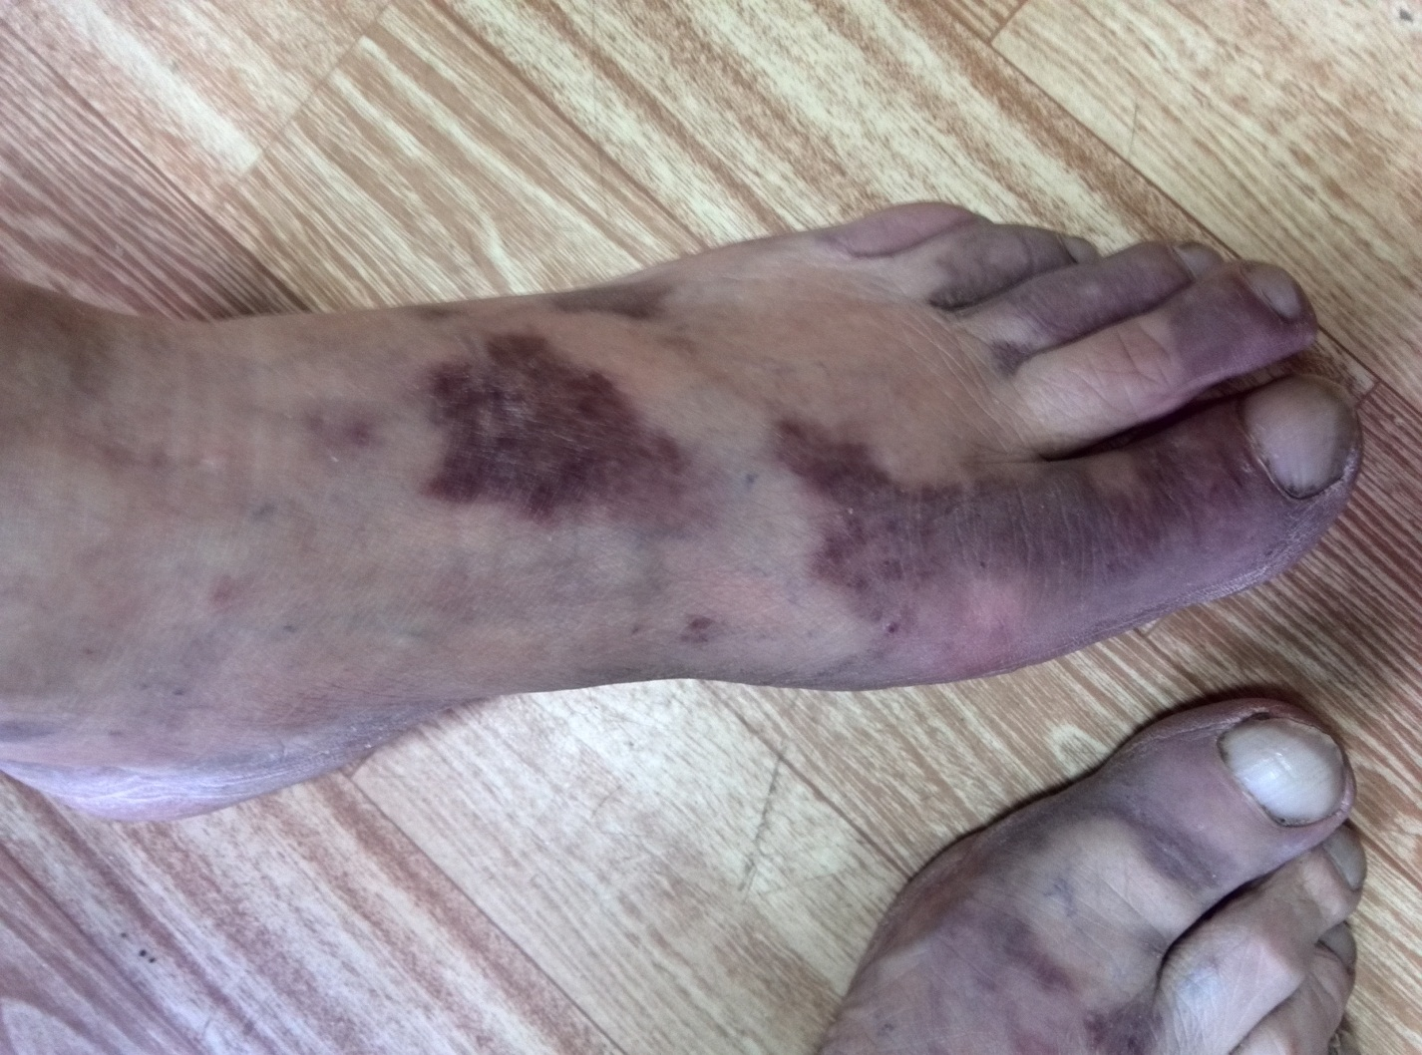

Какие диагностические приемы необходимо провести в данном случае?

Задача 9
При патоморфологическом исследовании биоптата кожи пациента с дерматозом, клинически проявляющимся эритемой и везикуляцией, были выявлены межклеточный отек, формирование микрополостей между кератиноцитами шиповатого слоя, расширение сосудов сосочкового слоя дермы.
Каким патогистологическим процессам соответствуют выявленные изменения?

Задача 10

При патоморфологическом исследовании биоптата кожи пациента с мономорфным папулезным дерматозом были выявлены удлинение сосочков дермы, утолщение шиповатого и рогового слоев эпидермиса, остатки палочковидных ядер в клетках рогового слоя.
Каким патогистологическим процессам соответствуют выявленные изменения?

Задача 11
Опишите локальный статус по представленной фотографии:

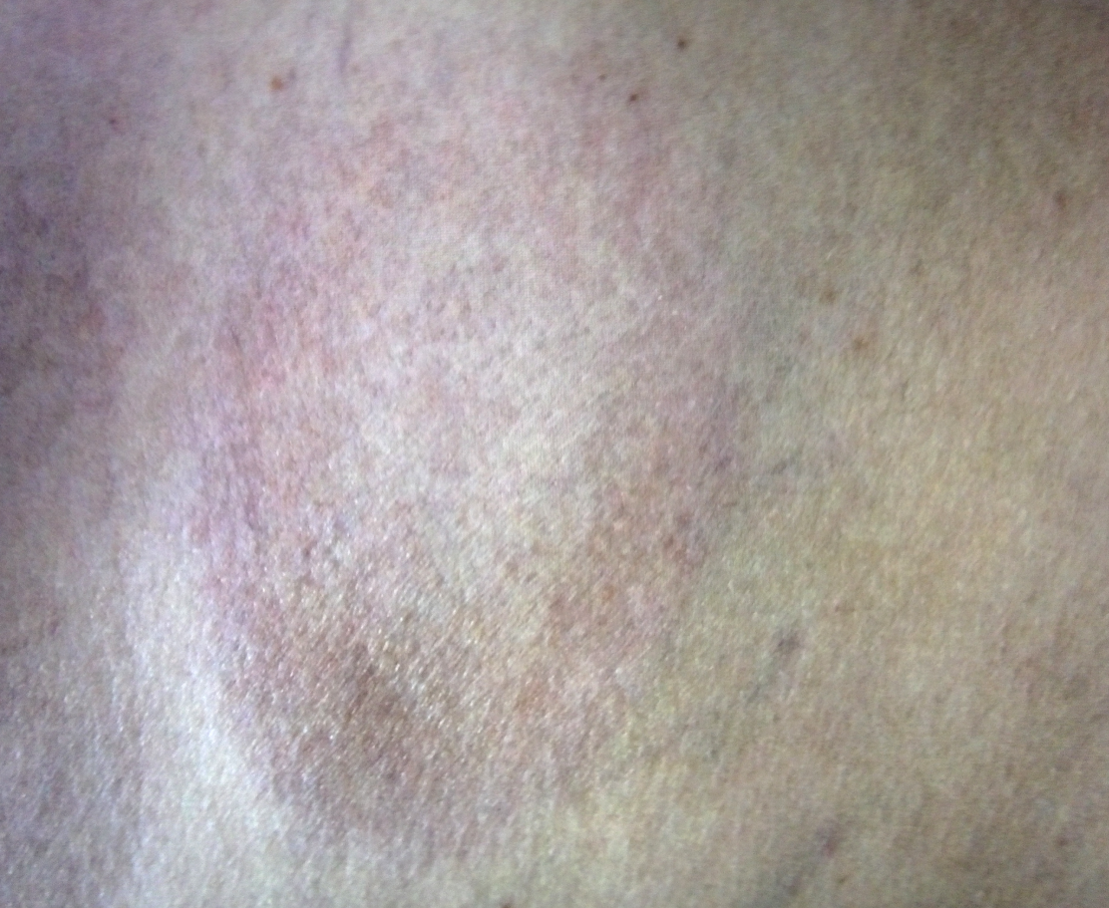

Задача 12
В клинику поступил больной с жалобами на наличие распространенных высыпаний, на месте которых после разрешения остаются рубчики. Высыпания были представлены инфильтративными, бесполостными, возвышающимися над уровнем кожи элементами желтоватого цвета, мягкой консистенции, полушаровидной формы, округлых очертаний. Была произведена биопсия одного из первичных элементов. Гистологически высыпания представляют собой инфекционную гранулему.
Назовите элемент.
Охарактеризуйте элемент.
Приведите клинические ситуации, при которых данный элемент может появиться на коже.

Задача 13
Опишите локальный статус по представленной фотографии, какой метод исследования и с какой целью проводится в подобных случаях:

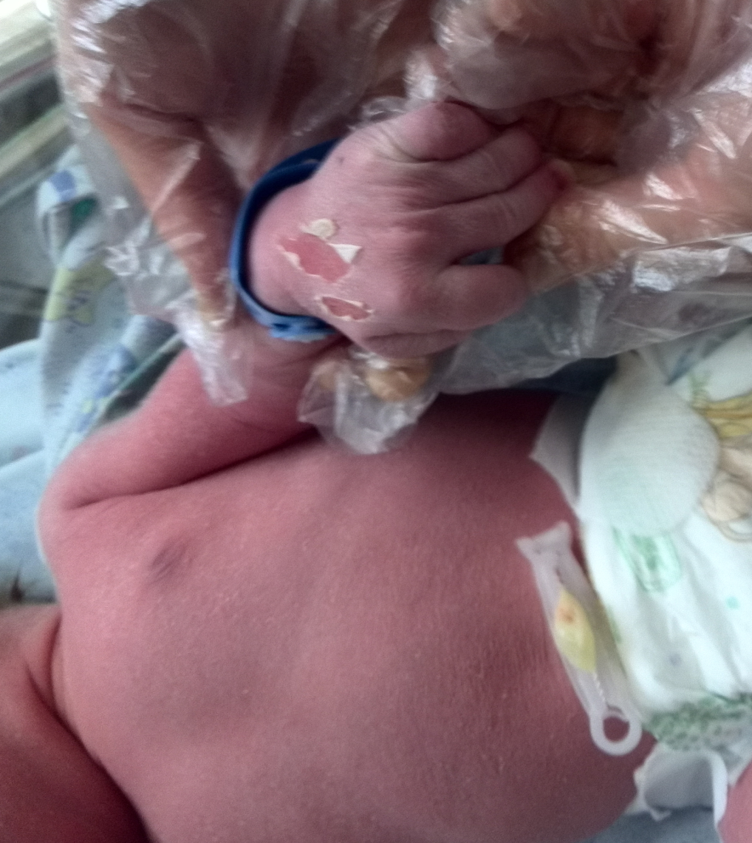

Практические ЗАДАНИЯ ДЛЯ Демонстрации
ПРАКТИЧЕСКИХ НАВЫКОВ:

Рекомендации по изучению методик проведения физикального осмотра

Уважаемый врач-ординатор!
- Внимательно ознакомьтесь с методикой проведения клинико-морфологического анализа сыпей.
- Отработайте навык описания локального статуса в дерматовенерологии.
- При возникновении вопросов и трудностей обратитесь за помощью к преподавателю.
- Продемонстрируйте преподавателю степень освоения методик специальных методов обследования пациентов.

Задание № 1. Техника проведения и диагностическая значимость граттажа.
Задание № 2. Техника осмотра в лучах лампы Вуда и диагностическая значимость результатов обследования.
Задание № 3. Техника проведения и диагностическая значимость витропрессии.

Тема 2. Методика обследования пациентов с буллезными дерматозами

Форма(ы) текущего контроля успеваемости: письменный опрос, тестирование, решение проблемно-ситуационные задачи,проверка практических навыков и умений.

Оценочные материалы текущего контроля успеваемости:

- 1. Классификация пузырных дерматозов.
- Истинная (акантолитическая) пузырчатка: вульгарная, вегетирующая, листовидная, себорейная пузырчатка.
- Пемфигоиды: буллёзный пемфигоид, рубцующий пемфигоид, пемфигоид беременных.
- Герпетиформные дерматозы: герпетиформный дерматоз Дюринга, субкорнеальный пустулёз Снеддона-Уилкинсона.
- Наследственные пузырные дерматозы: хроническая доброкачественная семейная пузырчатка Гужеро-Хейли-Хейли, группа буллёзного эпидермолиза.
- Этиопатогенез, классификация, клиника, клинико-лабораторная диагностика и дифференциальной диагностики истинной (акантолитической) пузырчатки. Тактика ведения больных, профилактика нежелательных явлений в ходе терапии клинических разновидностей истинной пузырчатки.
- Этиопатогенез, клинико-лабораторная диагностика, дифференциальная диагностика, тактика ведения больных герпетиформным дерматитом.
- Этиопатогенез, клинико-лабораторная диагностика, дифференциальная диагностика, тактика ведения больных буллезным пемфигоидом Левера.
- Поражение слизистой полости рта при буллёзных дерматозах.

ТЕСТОВЫЕ ЗАДАНИЯ:
Выберите один правильный ответ

1. Основным патогистологическим признаком вульгарной пузырчатки является:
- Паракератоз
- Папилломатоз
- Акантоз
- Акантолиз

2. Симптом Асбо-Хансена характеризует:
- Краевую отслойку эпидермиса при потягивании пинцетом за обрывок пузырной покрышки
- Наличие рогового шипика на оборотной стороне чешуйки
- Увеличение площади пузыря при надавливании на его покрышку
- Болезненность при надавливании на центр папулы

3. Первичным морфологическим элементов при вульгарной пузырчатке является:
- Субэпидермальный пузырь
- Внутриэпидермальный пузырь
- Субкорнеальный пузырь
- Пузыри могут образовываться на любом из уровней

- При какой из клинических разновидностей акантолитической пузырчатки не поражается слизистая оболочка полости рта:
- Вульгарной
- Вегетирующей
- Листовидной
- Себорейной

- В каком слое эпидермиса развивается первичный элемент при истинной пузырчатке:
- Зернистом
- Шиповатом
- Базальном
- Блестящем

6. Какой из существующих клинико-диагностических приемов является наиболее ценным для подтверждения диагноза истинной пузырчатки:
- Проба Ядассона
- Проба Бальцера
- Симптом Никольского
- Симптом Кебнера

7. Назовите клинические разновидности акантолитической пузырчатки:
- Вульгарная
- Себорейная
- Листовидная
- Все верно

8. Какое из перечисленных заболеваний часто дебютирует с поражения слизистой оболочки полости рта:
- Вульгарная пузырчатка
- Дискоидная красная волчанка
- Бляшечная склеродермия
- Себорейная пузырчатка

9. Какова рекомендуемая диета при дерматозе Дюринга?
- исключение из рациона глютенсодержащих продуктов
- снижение суточного каллоража
- исключение молочных продуктов
- исключение углеводов

10. Что характерно для дерматоза Дюринга?
- Полиморфизм высыпаний
- поражение слизистой полости рта
- обнаружение акантолитических клеток в мазках отпечатках
- положительный симптом Никольского

11. Чем представлена цитологическая картина при вульгарной пузырчатке?
- лимфоцитами, эозинофилами
- акантолитическими клетками (Тцанка)
- нейтрофилами, лимфоцитами
- лейкоцитарной инфильтраций, микроабсцессами

12. Что является отличительным дифференциально-диагностическим критерием дерматоза Дюринга?
- сильный, жгучий зуд
- наличие мономорфизма
- положительный симптом Асбо-Хансена
- обнаружение акантолитических клеток

13. Какое проявление относится к первичному элементу при дерматозе Дюринга?
- вялый пузырь с серозным содержимом на видимо неизмененной коже и слизистых
- полиморфная сыпь (папулы, везикулы, волдыри, эритемы)
- обширные язвы с неровными краями
- папулы, бляшки

14. Каковы отличительные особенности клетки Тцанка?
- малое количество межклеточных связей с маленьким одинарным ядром
- клетки небольших размеров, округлой формы с круглым ядром, фиолетово-синего цвета, цитоплазма которых оттеснена к периферии
- клетки больших размеров с многочисленными маленькими ядрышками
- клетки нормальных размеров, цитоплазма которых занимает большую часть, окрашивание в розовый цвет по Романовскому-Гимзе

15. Какой специальный дерматологический тест при дерматозе Дюринга?
- определение дермографизма
- проба Ядассона
- аллергические пробы
- определение клеток Тцанка

16. Какие продукты необходимо исключить при дерматозе Дюринга?
- помидоры, огурцы, бананы
- хлеб, сушки, печенье, макароны
- сливочное масло, маргарин
- минеральные воды без соли, мед, кисель

17. С какими заболеваниями необходимо дифференцировать дерматоз Дюринга?
- буллезный пемфигоид
- псориаз
- атопический дерматит
- экзема

18. Каков период лечения глюкокортикоидами при истинной пузырчатке?
- 1 месяц
- 3 месяца
- 6 месяцев
- пожизненно

19. Слизистая оболочка рта не поражается:
- Буллезный пемфигоид
- Себорейная пузырчатка
- Вульгарная пузырчатка
- Эксфолиативная пузырчатка

20. Какие продукты необходимо исключить при дерматозе Дюринга?
- помидоры, огурцы, бананы
- морская рыба, морские крабообразные
- сливочное масло, маргарин
- минеральные воды без соли, мед, кисель

ТЕКСТЫ ПРОБЛЕМНО-СИТУАЦИОННЫХ ЗАДАЧ:

Уважаемый ординатор!
Предложенные для Вашего изучения ситуационные задачи позволят Вам проанализировать врача в различных ситуациях.

Рекомендации по изучению:
- Внимательно ознакомьтесь с условием ситуационной задачи.
- Подумайте и дайте свой ответ.
- При возникновении вопросов и трудностей обратитесь за помощью к преподавателю.
- Продемонстрируйте преподавателю как бы Вы поступили в данной ситуации.

Задача 1
У работника газоспасательной службы диагностировано заболевание кожи, которое дебютировало с поражения слизистой оболочки полости рта в виде длительно существующих эрозий, сопровождавшихся выраженной болезненностью, ограничением приема пищи, гиперсаливацией. Позднее в патологический процесс вовлеклась кожа туловища и конечностей, где появились пузыри на фоне неизмененной кожи, длительно не эпителизирующиеся болезненные эрозии, окруженные обрывками пузырной покрышки. При потягивании на обрывки пузырной покрышки пинцетом в сторону видимо неизмененной кожи имелась отслойка эпителиального лоскута на 7 – 8 мм.
Клинические проявления какого заболевания описаны?
Какой диагностический прием использован, чем он объясняется? Какие еще симптомы будут положительны при этом заболевании? Является ли диагностированный дерматоз медицинским противопоказанием для работы в газоспасательной службе?

Задача 2
Больная 47 лет госпитализирована в кожное отделение после консультации инфекциониста. Из анамнеза: жалобы на зуд кожи, бессонницу, снижение трудоспособности, раздражительность. Больная отмечает возникновение указанных симптомов после употребления блюд из морских сортов рыб. Состояние резко ухудшилось, и высыпания распространились на кожу всего туловища и конечностей после смазывания кожи в течение нескольких дней 5 % настойкой йода. Дерматологический статус: на коже туловища, конечностей определяются напряженные мелкие пузырьки, пузыри, склонные к группировке, папулы. Симптом Никольского отрицательный.
Предположите диагноз.
Какие методы лабораторной диагностики следует провести для его подтверждения?
Назначьте лечение.

Задача 3
Больная Б. 55 лет жалуется на появление пузырей вокруг полости рта, в области пупка, прианальной области. Пузыри крупные, легко вскрывающиеся, вследствие чего оставляют болезненные эрозии. Симптом Никольского положительный.
Каков Ваш диагноз?
Какие лабораторные исследования следует провести?
Какие методы лечения следуют применить при данном заболевании?

Задача 4

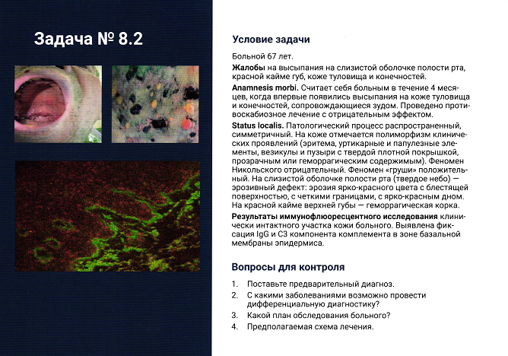

Задача 5

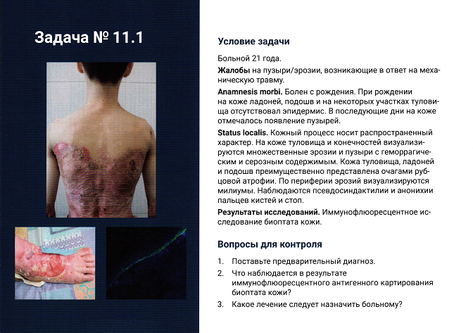

Задача 6
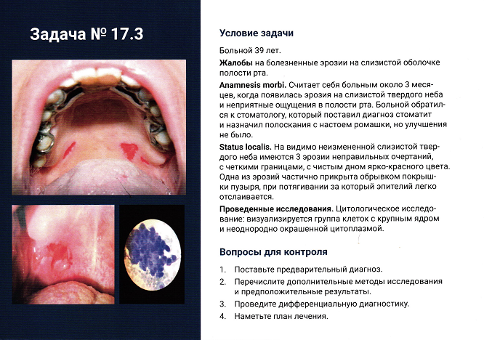

ПРАКТИЧЕСКИЕ ЗАДАНИЯ ДЛЯ ДЕМОНСТРАЦИИ ПРАКТИЧЕСКИХ НАВЫКОВ:

Рекомендации по изучению методик проведения физикального осмотра
Уважаемый врач-ординатор!
1. Внимательно ознакомьтесь с методиками проведения физикального обследования пациента с буллезными дерматозами.
2. Отработайте навык описания локального статуса при буллезных дерматозах.
3. При возникновении вопросов и трудностей обратитесь за помощью к преподавателю.
4. Продемонстрируйте преподавателю степень освоения навыков специальных методов обследования пациентов.

Задание №1. Техника проведения симптома Никольского на неизмененной коже и его диагностическая значимость.
Задание №2. Техника проведения краевого симптома Никольского и его диагностическая значимость.
Задание №3. Техника проведения симптома Асбо-Хансена и его диагностическая значимость.

Задание №4. Техника забора материала для исследования на клетки Тцанка и интерпретация вариантов полученных результатов.

Задание №5. Техника забора материала для исследования пузырной жидкости и интерпретация вариантов полученных результатов.

Тема 3. Методика обследования пациентов с грибковыми заболеваниями кожи

Форма(ы) текущего контроля успеваемости: письменный опрос, тестирование, решение проблемно-ситуационных задач, проверка практических навыков и умений.

Оценочные материалы текущего контроля успеваемости

ВОПРОСЫ ДЛЯ ПИСЬМЕННОГО ОПРОСА:

- 1. Классификация грибковых заболеваний кожи.
- Кератомикозы.
  - Эпидемиология отрубевидного лишая.
  - Характеристика возбудителя отрубевидного лишая.
  - Клиника отрубевидного лишая.
  - Инструментальная диагностики отрубевидного лишая.
  - Лабораторная диагностика отрубевидного лишая.
  - Дифференциальный диагноз отрубевидного лишая.
  - Тактика ведения пациентов, страдающих отрубевидным лишаём.
- Кандидоз.
- Эпидемиология кандидозов.
- Этиопатогенез кандидозов.
- Клинические разновидности кандидозов.
4. Микроспория.
  - Эпидемиология микроспории.
  - Классификация микроспории.
  - Характеристика возбудителей микроспории.
  - Клиника микроспории.
  - Инструментальная диагностика микроспории.
  - Лабораторная диагностика микроспории.
  - Дифференциальный диагноз микроспории.
  - Тактика ведения пациентов, страдающих микроспорией.
  - Профилактические мероприятия.
5. Трихофития.
- Эпидемиология трихофитии.
- Классификация трихофитии.
- Характеристика возбудителей трихофитии.
- Клиника трихофитии.
- Инструментальная диагностика трихофитии.
- Лабораторная диагностика трихофитии.
- Дифференциальный диагноз трихофитии.
- Тактика ведения пациентов, страдающих трихофитией.
- Профилактические мероприятия.
6. Фавус.
- Эпидемиология фавуса.
- Классификация фавуса.
- Характеристика возбудителя фавуса.
- Клиника фавуса.
- Инструментальная диагностика фавуса.
- Лабораторная диагностика фавуса.
- Дифференциальный диагноз фавуса.
- Тактика ведения пациентов, страдающих фавусом.
- Профилактика фавуса.
7. Микоз стоп, обусловленный межпальцевым трихофитоном.
- Эпидемиология микоза стоп, обусловленного межпальцевым трихофитоном.
- Характеристика возбудителей микоза стоп, обусловленного межпальцевым трихофитоном.
- Клиника микоза стоп, обусловленного межпальцевым трихофитоном.
- Лабораторная диагностика микоза стоп, обусловленного межпальцевым трихофитоном.
- Дифференциальный диагноз микоза стоп, обусловленного межпальцевым трихофитоном.
- Тактика ведения пациентов, страдающих микоза стоп, обусловленного межпальцевым трихофитоном.
8. Микоз стоп, обусловленный красным трихофитоном.
- Эпидемиология микоза стоп, обусловленного красным трихофитоном.
- Характеристика возбудителей микоза стоп, обусловленного красным трихофитоном.
- Клиника микоза стоп, обусловленного красным трихофитоном.
- Лабораторная диагностика микоза стоп, обусловленного красным трихофитоном.
- Дифференциальный диагноз микоза стоп, обусловленного красным трихофитоном.
- Тактика ведения пациентов, страдающих микоза стоп, обусловленного красным трихофитоном.
9. Онихомикозы.
- Эпидемиология онихомикозов.
- Характеристика возбудителей онихомикозов.
- Классификация онихомикозов.
- Дистальная форма онихомикоза.
- Поверхностная форма онихомикоза.
- Проксимальная форма онихомикоза.
- Оценка степени тяжести онихомикоза.
- Лабораторная диагностика онихомикоза.
- Дифференциальный диагноз онихомикоза.
- Тактика ведения пациентов, страдающих онихомикозом.
10. Современные антимикотики.

ТЕСТОВЫЕ ЗАДАНИЯ:
Выберите один правильный ответ

Какой из перечисленных факторов не приводит к развитию кандидоза?
- прием антибиотиков
- заболевания желудка, сопровождающиеся ахилией
- сахарный диабет
- гипертоническая болезнь

2. Какой клинический признак не характерен для разноцветного лишая?
- Отрубевидное шелушение
- локализация на нижних конечностях
- фестончатые очертания очагов
- хроническое течение
- невоспалительные пятна

3. Что относится к клиническим формам кандидоза?
- Кандидоз слизистых оболочек
- кандидоз складок кожи
- хронический генерализованный кандидоз
- все перечисленные

4. Какие лабораторные методы не используют для диагностики микозов?
- Люминисцентную диагностику
- микроскопию волос и кожных чешуек
- культуральную диагностику
- все верно

5. Какой клинический симптом не характерен для кандидоза кожи?
- грязно-серый налет
- поражение складок кожи
- шелушение
- воротничок отслоившегося эпителия по периферии

6. Что характерно для разноцветного лишая?
- Хроническое течение
- наличие пятен
- отрубевидное шелушение
- все перечисленное

7. Какие факторы не способствуют развитию кандидоза кожи?
- Чрезмерная инсоляция
- гиповитаминоз
- иммунодефицитное состояние
- эндокринные и обменные нарушения

8. Что включает профилактика грибковых заболеваний кожи?
- Выявление источников заражения, их изоляцию и дезинфекцию помещений
- обследование контактов
- периодический медицинский осмотр персонала, подверженного грибковым заболеваниям (детские и бытовые учреждения)
- все перечисленное

9. Что не характерно для разноцветного лишая?
- Хроническое течение
- пятнистая сыпь
- отрубевидное шелушение
- зуд и локализация на конечностях

9. Что из перечисленного относится к клиническим формам кандидоза?
- Кандидоз крупных складок
- кандидоз мелких складок
- кандидоз слизистых оболочек
- кандидоз околоногтевых валиков и ногтей
- все перечисленные

10. Для диагностики какого грибкового заболевания используется
проба Бальцера?
- паховая эпидермофития
- кандидоз
- разноцветный лишай
- эритразма

11. К факторам, способствующим развитию кандидоза не относятся:
- диабет
- длительный прием антибиотиков
- повышенное потоотделение
- иммунодефицит

12. Клиническими формами кандидоза являются:
- кандидоз складок кожи
- кандидоз слизистых оболочек
- хронический гранулематозный кандидоз
- все перечисленное

13. Для разноцветного лишая не характерно:
- хроническое течение
- наличие пятен
- отрубевидное шелушение
- мокнутие

14. Лечение больной с кандидозом паховых складок в течение 2 недель противокандидозными средствами
не дало положительного эффекта. Какое исследование нужно провести этой больной:
- исследование мазков на ИППП
- исследование мочи и крови на сахар
- рентгенографию желудка
- печеночные пробы

15. При лечении кандидоза используют только:
- метронидазол
- примочки с фурацилином
- микозолон
- ланолиновый крем

16. При культуральной диагностике кандидозов на питательной среде вырастают:
- колонии белого или кремоватого цвета
- колонии розовые или розово-красные
- колонии, дающие ржавый пигмент
- колонии белые пушистые

17. Какое заболевание вызывается грибом из рода птироспорум:
- эритразма
- отрубевидный лишай
- опоясывающий лишай
- фавус

18. Наиболее патогенным считается:
- Candida tropicalis
- Candida albicans
- Candida krusei
- Candida glabrata

19. Какое свечение в лучах лампы Вуда при отрубевидном лишае:
- золотисто-желтое
- тусклое зеленовато-желтое
- кораллово-красное
- снежно-белое

20. Какие методы используются для диагностики кандидоза:
- микроскопия нативных препаратов с добавлением 10% КОН
- микроскопия препратов, окрашенных метиленовым синим
- культуральный метод
- все верно

- Возбудителем зоонозной микроспории является:
- Microsporum canis
- Microsporum ferrugineum
- Microsporum nanum
- Microsporum fulvum

- Для диагностики вида возбудителя микроспории применяют:
- Микроскопический метод
- Культуральный метод
- Осмотр в лучах лампы Вуда
- Все верно

- Для какого вида грибов характерно расположение спор относительно волоса по типу endotrix:
- Trichophyton verrucosum
- Microsporum lanosum
- Microspoum canis
- Trichophyton violaceum

- Для профилактики инфильтративно-нагноительной трихофитии применяют:
- Вакцинацию крупного рогатого скота против трихофитии
- Ранняя диагностика трихофитии
- Эпидемиологический анализ каждого случая трихофитии
- Все верно

- Для зоонозной микроспории с поражением волосистой части головы характерно:
- Образование гнойного инфильтрата вокруг волосяных фолликулов
- Низкое на разном уровне обламывание волос в очаге поражения
- Обламывание волос на 5 – 7 мм от уровня кожи на одинаковом уровне
- Низкое обламывание волос с образованием очажков атрофии

- Для фавуса не характерно:
а. ломкость волос и образование папул
б. рубцы
в. атрофии волос
г. малая контагиозность

- При кандидозе вследствие воздействия профессиональных факторов патологический процесс локализуется на:
- Кистях
- Лице
- В крупных складках
- Все верно

- Возбудителем антропонозной микроспории является:
- Microsporum canis
- Microsporum ferrugineum
- Microsporum nanum
- Microsporum lanosum

- Укажите принципы диагностики микозов:
- Сбор эпидемиологического анамнеза
- Люминесцентный метод
- Микроскопический метод
- Все верно

- Возбудителем разноцветного лишая является:
- Trichophyton rubrum
- Malassesia furfur
- Trichophyton violaceum
- Microsporum canis

- Для микроспории волосистой части головы наиболее характерно:
- Эритема
- Шелушение
- Микровезикуляция
- Обламывание волос

- Клинической формой фавуса волосистой части головы не является:
а. скутулярная
б. сквамозная
в. питириоидная
г. импетигинозная

- Предрасполагающими факторами к развитию кандидозов относят:
- Сопутствующие эндокринопатии
- Нерациональная антибиотикотерапия
- Заболевания и состояния, сопровождающиеся иммуносупрессией
- Все верно

- Возбудителем микоза стоп со стертой клинической картиной наиболее часто является:
- Trichophyton mentagrophytes
- Trichophyton rubrum
- Trichophyton violaceum
- Trichophyton verrucosum

- Какой из трихомикозов относится к профессиональным заболеваниям в сельском хозяйстве:
- Зоонозная микроспория
- Поверхностная трихофития
- Антропонозная микроспория
- Инфильтративно-нагноительная трихофития

- Для скутулярной формы фавуса из перечисленного ниже не характерно:
а. рубцовая атрофия
б. фавозные щитки
в. облысение
г. обломанные волосы

- Колонии Microsporm canis характеризуются:
- Рост колоний на 3 – 5 день посева, колонии белые, пушистые
- Рост колоний на 7 – 10 день посева, колонии плоские, кожистые, дают коричневый пигмент
- Колонии бархатистые желтовато-коричневые с кратерообразным углублением
- Медленно растущие фиолетовые кожисты радиально складчатые колонии

- Источниками заражения при поверхностной трихофитии являются:
- Кошки
- Крупный рогатый скот
- Человек
- Мышевидные грызуны

- При осмотре очагов поражения больного с микроспорией в лучах лампы Вуда:
- Свечения не бывает
- Изумрудно-зеленое свечение
- Тусклое зеленовато-желтое свечение
- Золотисто-желтое свечение

- При осмотре очагов поражения больного отрубевидным лишаем в лучах лампы Вуда:
- Свечения не бывает
- Изумрудно-зеленое свечение
- Тусклое зеленовато-желтое свечение
- Золотисто-желтое свечение

- Для скутулярной формы фавуса не характерно:
а. атрофичность и безжизненность волос
б. мышиный запах
в. зуд
г. эктимы

- Для какого заболевания с поражением волосистой части головы характерна рубцовая алопеция:
- Зоонозная микроспория
- Инфильтративно-нагноительная трихофития
- Хроническая черноточечная трихофития
- Поверхностная трихофития волосистой части головы

- Микроскопическая диагностика микозов предусматривает:
- Исследование нативного препарата
- Исследование препарата, окрашенного по Граму
- Исследование препарата с 40% молочной кислотой
- Исследование препарат с 30% раствором щелочи

- Колонии Microsporm ferrugineum характеризуются:
- Рост колоний на 3 – 5 день посева, колонии белые, пушистые
- Рост колоний на 7 – 10 день посева, колонии плоские, кожистые, дают коричневый пигмент
- Колонии бархатистые желтовато-коричневые с кратерообразным углублением
- Медленно растущие фиолетовые кожисты радиально складчатые колонии

- При осмотре очагов поражения больного с фавусом в лучах лампы Вуда:
- Свечения не бывает
- Изумрудно-зеленое свечение
- Тусклое зеленовато-желтое свечение
- Золотисто-желтое свечение

26. Для онихомикоза не характерно:
а. деформация и утолщение ногтей
б. напертсковидная дистрофия
в. крошащийся и изъеденный со свободного края ноготь
г. тусклая, желтовато – серая окраска ногтей

27. Лекарственные средства системного действия:
а. амфотерицин В
б. нафтифин
в. аморолфин
г. тербинафин

28. Показания к системному лечению онихомикоза:
а. хронизация и распространенность грибкового процесса;
б. склонность к рецидивам;
в. неэффективность местного лечения;
г. все вышеперечисленное.

29. Первые контрольные лабораторные исследования в лечении онихомикоза кистей проводят
через:
а. 2 недели;
б. 4 недели;
в. 6 недель;
г. 8 недель.

30. Местное лечение онихомикозов допустимо:
а. при ограниченном поражении ногтей с дистально-латерального края;
б. при рецидивах хронического грибкового заболевания;
в. при трихомикозе;
г. при тотальном поражении ногтя.

31. Наиболее часто онихомикоз вызывает:
а) Trichophyton gypseum;
б) Trichophyton interdigitale;
в) Trichophyton rubrum;
г) Trichophyton violaceum.

32. Атрофический тип грибковых поражений ногтей характеризуется:
а. истончением, нарушением роста и отделением ногтя от ногтевого ложа;
б. появлением ломкости ногтевых пластинок;
в. развитием подногтевого гиперкератоза;
г. утолщеним ногтевой пластинки, которое длительно сохраняется после завершения леч е-ния.

33. Лекарственное средство для местного лечения онихомикозов:
а. тербинафин
б. бифоназол
в. клотримазол
г. итраконазол

34. Синдромы, возможные при рубромикозе:
а. поражение стоп, ногтей.
б. поражение волосистой части головы, кистей.
в. поражение гладкой кожи, пушковых волос.
г. а, в.

35. Развитию онихомикозу способствуют:
а. возраст
б. климат
в. сопутствующие заболевания
г. все вышеперечисленное

36. Какая локализация не характерна для руброфитии:
a. ладони
б. ногти кистей
в. волосы
г. ногти стоп

37. Дисгидротическую форму микоза стоп дифференцируют с:
Варианты ответа:
а. дисгидрозом стоп
б. вторичным сифилисом
г. псориазом ладоней и подошв
д. роговой экземой

38. Сквамозную форму микоза стоп следует дифференцировать:
а. с эритразмой
б. в псориазом подошв
в. с дисгидрозом
г. с экземой

39. Возбудителем микоза стоп, характеризующегося острыми воспалительными изменениями, пузырьками, эрозиями является:
- Trichophyton mentagrophytes
- Trichophyton rubrum
- Trichophyton violaceum
- Trichophyton verrucosum

40. Развитию онихомикозов способствуют:
- Облитерирующие заболевания сосудов нижних конечностей
- Пожилой возраст
- Эндокринопатии
- Все верно

41. Развитию профессионального микоза стоп способствуют:
- Повышение температуры воздушной среды
- Повышенная влажность
- Резкие перепады температур
- Все верно

42. Источником заражения руброфитией является:
- Человек
- Кошка
- Крупный рогатый скот
- Грызуны

43. при поражении плесневыми грибами ногтевая пластинка окрашивается в:
а. серый
б. черный
в. зеленовато-желтый
г. все перечисленные цвета

44. На коже стоп на фоне эритемы муковидное шелушение, многочисленные трещины на пятках. Роговой слой эпидермиса утолщен. Ногтевые пластины IV, V пальцев деформированы, желтого цвета. Клинические проявления соответствуют:
а. экзема стоп
б. дерматит стоп
в. микоз стоп
г. дистрофия ногтей

45. Комплекс лечения больного рубромикозом состоит:
а. коррекция сопутствующих нарушений
б. наружные противогрибковые и кератолитические препараты
в. системная антимикотическая терапия
г. все перечисленное

46. У больного 60 лет в течение нескольких лет имеется муковидное шелушение ладоней и подошв; ногтевые пластины стоп утолщены, имеют охряно-темноватые участки, частично разрушены по свободному краю. для постановки правильного диагноза необходима:
а. микроскопия чешуек и пораженных ногтей
б. культуральное исследование (посев) чешуек и пораженных ногтей
в. осмотр в лучах лампы Вуда
г. верно а, б

47. К системным антимикотикам с наиболее широким спектром действия относят:
а. итраконазол
б. кетоконазол
в. тербинафин
г. флуконазол

48. В каком случае противопоказано использование кератолитических средств для очистки ногтевого ложа:
а. сахарный диабет
б. варикозный симптомокомплекс
в. заболевания щитовидной железы
г. все верно

49. Возбудителем онихомикоза стоп, характеризующегося поражением ногтевых пластин I и V пальцев стоп, является:
- Trichophyton mentagrophytes
- Trichophyton rubrum
- Trichophyton violaceum
- Trichophyton verrucosum

50. При резистентных к терапии формах онихомикоза рекомендуется проведение:
а. биохимического анализа крови
б. УЗИ печени
в. Исключение сахарного диабета
г. УЗИ поверхностных и глубоких сосудов

ТЕКСТЫ ПРОБЛЕМНО-СИТУАЦИОННЫХ ЗАДАЧ:

Уважаемый ординатор!

Предложенные для Вашего изучения ситуационные задачи позволят Вам проанализировать врача в различных ситуациях.

Рекомендации по изучению:
1. Внимательно ознакомьтесь с условием ситуационной задачи.
2. Подумайте и дайте свой ответ.
3. При возникновении вопросов и трудностей обратитесь за помощью к преподавателю.
4. Продемонстрируйте преподавателю как бы Вы поступили в данной ситуации.

Задача 1
На прием к дерматологу обратилась больная 42 лет, кондитер, с жалобами на зуд и жжение в области межпальцевых складках кистей. Считает себя больной в течении 2-х месяцев. В складке между 3 и 4 пальцами правой кисти первоначально появились вялые пузырьки, которые быстро вскрылись с последующим образованием эрозии. Занималась самолечением, смазывала кожу в очаге поражения «Флуцинаром». Лечение было неэффективным. Из сопутствующих заболеваний отмечает сахарный диабет легкой степени. Объективно. В третьей межпальцевой складке правой кисти имеется эрозия розово-красного цвета с умеренно мокнущей, гладкой, блестящей поверхностью, резко отграниченная от здоровой кожи. По периферии эрозии видны обрывки мацерированного эпидермиса, имеющего перламутровый оттенок. В глубине межпальцевой складки имеется трещина.
1. Каков предположительный диагноз?
2. Составьте план лечебно-профилактических мероприятий.

Задача 2
Из терапевтического отделения на консультацию к дерматологу доставлена больная 68 лет, пенсионерка, с жалобами на зуд, жжение, высыпания в пахово-бедренных складках. Считает себя больной в течение 10 дней, когда впервые в паховой области появилась гиперемия кожи, затем плоские, вялые пузырьки, которые быстро вскрывались, и образовались эрозии. Затем процесс стал распространяться на внутреннюю поверхность бедер. В терапевтическом отделении больная находится в течение месяца по поводу двусторонней пневмонии, осложненной экссудативным плевритом. Получила 50 млн ЕД пенициллина в/м. Из сопутствующих заболеваний отмечает хронический анацидный гастрит, сахарный диабет средней степени тяжести. Объективно: процесс локализуется в пахово-бедренных складках, с переходом на лобковую область. В этих местах имеются крупные эрозии темно-красного цвета, с блестящим ливидным оттенком, полициклическими очертаниями, с резкими границами и умеренной влажностью. По периферии очагов — бордюр из белесоватого отслаивающегося мацерированного эпидермиса. Вокруг основного очага имеются мелкие очажки такого же характера.
1. Каков Ваш предположительный диагноз?
2. Составьте план лечения.
Задача 3
Больная С., 52 года, обратилась с жалобами на слабость, боль, жжение в полости рта при приеме пищи, появление налета на слизистой оболочке полости рта и в углах рта, повышенную жажду. Анамнез: признаки заметила в течение нескольких месяцев, поласкает рот настоем зверобоя. Длительно применяла антибиотики. Объективно: красная кайма губ сухая, в углу рта справа заеды, покрытые белым творожистым налетом. На слизистой оболочки щеки справа наблюдается белый налет, после удаления которого обнажается гиперемированная, местами эрозированная слизистая оболочка.
1. Поставьте диагноз;
2. Проведите дифференциальную диагностику;
3. Составьте план лечения;
4. Назначьте противогрибковые препараты местного и общего применения;
5. Рекомендации по профилактике данной патологии
ЭТАЛОН ОТВЕТА 1. Хронический кандидозный стоматит и ангулярный кандидозный хейлит.
2. Плоская форма лейкоплакии, красный плоский лишай, сифилитическая заеда, простой и рецидивирующий хронический герпес;
3. Санация полости рта, назначение противогрибковых препаратов;
4. Противогрибковые антибиотики (нистатин, леворин, амфотерицин В, клотримазол, декамин, четвертичные аммониевые соединения и соли жирных кислот (0,5% этоний, 1-2% каприлат натрия и аммония). Препараты природного происхождения и лекарственных растений (1% водный р-р сангвиритрина, 4% прополис, 1% р-р юглона, настой горчичника русского, 2% настойка чистотела).
5. При назначении антибиотиков и других препаратов, влияющих на иммунную систему организма, параллельно назначать один из противогрибковых препаратов

Задача 4
Ребенку 3 года. Со слов матери ребенок несколько дней назад закончил курс лечения по поводу острого бронхита. В это же время на слизистой оболочке языка и щек появился белый точечный налет, который легко снимался тампоном. К врачу не обращались, полоскали рот отваром ромашки, на ночь смазывали полость рта медом. Состояние ребенка ухуд- шилось, повысилась температура до 37,4 ºС. В полости рта: на гиперемированной слизистой оболочке губ, щек и языка диффузно расположен творожистый налет серо-белого цвета, снимающийся тампоном с трудом. После снятия налета слизистая оболочка ярко гиперемирована.
Сформулируйте диагноз, назначьте лечение.

Задача 5
Ребенку 12 лет. Жалуется на сухость и жжение языка. Из анамнеза: страдает сахарным диабетом. Во рту неоднократно появлялся белый налет на языке. Лечился по этому поводу у стоматолога. Объективно: слизистая оболочка полости рта блестящая, слюна пенистая. На слегка гиперемированной спинке языка определяются участки атрофии нитевидных сосочков, окруженные плотным серовато-белым налетом, который не удаляется полностью при поскабливании.
Сформулируйте диагноз.
Нужно ли дополнительное обследование ребенка?
Назначьте лечение.

Задача 6
Ребенку 7 лет. Находится на стационарном лечении в нефрологиче- ском отделении. С 3 лет страдает нефротической формой хронического гломерулонефрита. Ребенок принимает курс двухкомпонентной этиопатогенетической терапии (гормон и цитостатик). Объективно: ребенок бледный, пастозность век. Кожа лица чистая. В углах рта чешуйки, трещины, белесоватые корочки, мацерация. Открывание рта болезненно. Губы сухие. На слизистой оболочке губ, щек, языка, твердого и мягкого нёба, миндалин пленчатые налеты, плотно спаянные с подлежащей слизистой оболочкой. При соскабливании удается снять лишь небольшое количество налета, слизистая оболочка кровоточит.
Сформулируйте диагноз, составьте план лечения.
Задача 7
Под наблюдением дерматовенеролога находится женщина 32 лет, которая обратилась с жалобами на высыпания, не сопровождающиеся субъективными ощущениями. Больной себя считает около 2 недель. Сопутствующее заболевание: аутоиммунный тиреоидит. Недавно вместе с сыном 5 лет переехали в дом к матери. Объективно: кожный патологический процесс локализован на коже правого плеча и предплечья, где имеются два эритематозно-сквамозных очага диаметром до 1,5 см, округлой формы с четкими границами. При осмотре очагов в лучах лампы Вуда свечения не было. При микроскопии чешуек с очагов поражения был обнаружен мицелий грибов. При посеве патологического материала на среду наблюдался рост бархатистых желтовато-коричневых колоний с кратерообразным углублением в центре, соответствующих грибу Trichophyton tonsurans.
Каков диагноз? Кто является источником заражения, и какой инкубационный период при этом заболевании?
Какие профилактические и организационные мероприятия должны быть проведены?

Задача 8
При осмотре детей в детском саду у ребенка на волосистой части головы был выявлен очаг округлых очертаний диаметром до 2,5 см в пределах которого отмечались обломанные волосы высотой до 1 - 2 мм, мелкопластинчатое шелушение. Осмотрена дерматовенерологом, свечения в лучах лампы Вуда не было, при микроскопии чешуек с очага поражения обнаружен мицелий грибов, микроскопия волос – поражение по типу endothrix. Микологическое исследование исследование выявило медленно растущие на среде колонии фиолетового цвета, кожистые, радиально складчатые, соответствующие Trichophyton violaceum.
Каков диагноз? Кто является источником заражения, и какой инкубационный период при этом заболевании?
Какие профилактические и организационные мероприятия должны быть проведены?
ЭТАЛОН ОТВЕТА: Поверхностная антропонозная трихофития волосистой части головы. Источником заражения является больной человек, инкубационный период 5 – 7 дней.
Необходимые мероприятия:
- Непосредственно после выявления очага на волосистой части головы ребенка изолируют.
- Направляют на консультацию дерматовенеролога, который подтверждает диагноз.
- На больного трихофитией врачом-дерматовенерологом оформляется форма N 089/у-кв "Извещение о больном с вновь установленным диагнозом сифилиса, гонореи, трихомоноза, хламидиоза, герпеса урогенитального, аногенитальными бородавками, микроспории, фавуса, трихофитии, микоза стоп, чесотки".
- В журнале учета инфекционных заболеваний детского сада делается запись о случае трихофитии.
- До выздоровления ребенка не допускают в дошкольное учреждение.
- Не позднее чем через три часа после выявления больного проводят текущую дезинфекцию, ответственность за которую несет медицинский персонал детского сада.
- В первые три дня после выявления больного трихофитией ребенка медицинским персоналом дошкольного учреждения осматривают всех контактных.
- В детском саду устанавливают наблюдение за детьми с обязательным осмотром кожного покрова и волосистой части головы в течение 21 дня с периодичностью 1 – 2 раза в неделю с отметкой в документации (ведется лист наблюдения).
- Заключительную дезинфекцию проводят после госпитализации ребенка.
- Заявка на заключительную дезинфекцию в детском саду подается медицинским работником организации дерматовенерологического профиля.

Задача 9
В классе начальной школы выявлено 2 случая поверхностной антропонозной трихофитии волосистой части головы и 2 случая поверхностной антропонозной трихофитии гладкой кожи.
Какие профилактические и организационные мероприятия должны быть проведены в детском саду?
Наметьте план обследования и лечения детей.

Задача 10
На прием к врачу обратился больной Н. 38 лет, скотник, с жалобами на недомогание, головную боль, повышение температуры до 37,6°С, «узлы» на волосистой части головы. Заболевание связывает со своей профессией, по свидетельству ветеринарной службы у телят имеются «лишаи». При обследовании: на коже волосистой части головы имеется несколько очагов поражения, резко очерченных, покрытых большим количеством гнойных, сочных корок. После снятия корок из некоторых волосяных фолликулов выделяется гной, напоминающий мед в медовых сотах (симптом «медовых сот»). Подчелюстные и шейные лимфатические узлы увеличены, болезненны.
1. Каков Ваш предположительный диагноз?
2. Составьте план обследования, лечения и вторичной профилактики.

Задача 11
На прием к дерматологу обратилась девочка 4-х лет с жалобами на очаг облысения на волосистой части головы, легкий зуд. Со слов матери, очаг появился примерно неделю назад. Животных в доме нет. За девочкой присматривает бабушка. При осмотре: в височной области волосистой части головы виден очаг круглой формы диаметром около 3 см, с резкими границами. На фоне бледной эритемы видно скудное шелушение асбестовидными чешуйками, обломанные волосы на уровне 1–2 мм. Кончики обломанных волос истончены и закручены в виде запятой. При осмотре членов семьи у бабушки на коже затылочной области, на границе роста волос, выявлен очаг линейной формы размером 1,5×12 см. В области очага на фоне видимо-неизмененной кожи видны черные точки. При поскабливании выявляются отрубевидные чешуйки.
1. Каков Ваш предположительный диагноз у девочки и у бабушки? Кто явился источником заражения?
2. Составьте план обследования, лечения и вторичной профилактики внучки и бабушки.

Задача 12
На прием к врачу обратился мужчина 25 лет с жалобами на сильный зуд, интенсивную болезненность, выпадение волос, неприятный запах от волосистой части. Больным себя считает с детства, постепенно стали выпадать волосы. Они сухие, ломкие. За медицинской помощью не обращался. Из перенесенных заболеваний отмечает болезнь Боткина. Объективно: от волосистой части головы больного исходит неприятный «мышиный» запах. Волосы на большей части головы отсутствуют — особенно на теменных, затылочных областях. Кожа гиперемирована, атрофически изменена. В устьях волосяных фолликулов пустулы, ссыхающиеся в желтовато-бурые корки. Волосы легко выдергиваются, они пепельно-серого цвета, сухие, ломкие, легко удаляются.
1. Каков Ваш предположительный диагноз?
2. Какие исследования необходимо провести для установления окончательного диагноза?
3. Каковы методы лечения и профилактики?

Задача 13
У больного после посещения бани в области внутреннего свода стоп появилась группа пузырьков, напоминающих разваренные саговые зерна с плотной покрышкой, величиной от булавочной головки до небольшой горошины. На некоторых местах пузырьки слились, а затем вскрылись, возникли эрозивные поверхности с бордюром мацерированного эпидермиса по периферии. На коже туловища, верхних конечностей отмечаются мелкие пузырьки и пятна.
1. О каком диагнозе следует думать?
2. Какие лабораторные исследования необходимо провести?
3. Общее и местное лечение данного заболевания.

Задача 14
При осмотре у больного на коже подошв отмечается выраженная инфильтрация, диффузная гиперемия, отчетливо видны кожные бороздки с выраженным муковидным шелушением. Процесс захватывает также тыльные и боковые поверхности стоп и пальцев. Ногтевые пластинки на коже стоп утолщены, легко крошатся, отмечается подногтевой гиперкератоз. Больной страдает данным заболеванием около 2-х лет, первые проявления болезни появились во время прохождения службы в армии.
- Ваш диагноз?
- Какие лабораторные исследования необходимо провести больному?
- Общее и местное лечение данного заболевания.

Задача 15
На прием обратился пациент 37 лет, у которого на подошвах имеется муковидное шелушение по ходу кожных борозд. Все ногтевые пластинки стоп и кистей серовато-желтого цвета, утолщены и частично разрушены.
- Какое заболевании можно предположить?
- Какое обследование следует провести больному?
- Наметьте тактику лечения.

Задача 16
На прием к дерматологу обратилась женщина 38 лет с жалобами на зуд в области межпальцевых промежутков стоп, поражение кожи в указанных областях. При осмотре определяется покраснение, мацерация кожи, небольшие эрозии, трещины. Кожа легко отслаивается при потягивании за обрывки или трении. На коже свода стоп отмечается легкое шелушение, единичные пузырьки, напоминающие разваренные зерна саго. Ногти обычной окраски, не изменены.
- Для какого заболевания характерна подобная картина?
- Что требуется для уточнения диагноза?
- Какое лечение можно назначить больной?

Задача 17
Пациент 58 лет, впервые обратился к доктору по поводу изменения всех ногтевых пластинок на ногах. Проблема стала беспокоить достаточно давно, около 10 лет назад, когда впервые подобные изменения появились на большом пальце правой ноги. Пытался лечиться самостоятельно народными средствами, без положительного эффекта.
Дерматологический статус: все ногтевые пластинки стоп серовато-желтоватого цвета, утолщены и частично разрушены со свободного края, на коже стоп выраженный гиперкератоз и муковидное шелушение, преимущественно по ходу кожных борозд, слабо выраженная эритема.
Сопутствующие заболевания: сахарный диабет 1 типа
- Для какого заболевания характерна подобная картина?
- Что требуется для уточнения диагноза?
- Какое лечение можно назначить пациенту?

ПРАКТИЧЕСКИЕ ЗАДАНИЯ ДЛЯ ДЕМОНСТРАЦИИ ПРАКТИЧЕСКИХ НАВЫКОВ:

Рекомендации по изучению методик проведения физикального осмотра
Уважаемый врач-ординатор!

1. Внимательно ознакомьтесь с методиками проведения физикального обследования пациента.
2. Отработайте методику сбора исследуемого материла (чешуек, волос, ногтей) для микроскопического исследования на грибы.
3. Отработайте методику сбора исследуемого материла (чешуек, волос, ногтей) для культурального исследования на грибы.
4. Отработайте методику обследования пациентов с микозами с использованием лампы Вуда.
5. Отработайте навык оценки результатов микроскопического и культурального обследования на грибы.

Задание № 1. Техника проведения осмотра в лучах лампы Вуда.
Задание № 2. Техника забора исследуемого материала на грибы.

Тема 4. Онконастороженность. Тактика врача-дерматовенеролога
Форма(ы) текущего контроля успеваемости: письменный опрос, тестирование, решение проблемно-ситуационных задач, проверка практических навыков и умений.

Оценочные материалы текущего контроля успеваемости

ВОПРОСЫ ДЛЯ ПИСЬМЕННОГО ОПРОСА:

1. Организация онкологической службы.
2. Какие заболевания являются предраковыми? Тактика ведения таких больных.
3. Анамнестические данные, позволяющие выделить больных с риском развития злокачественных новообразований кожи.
4. Профессиональные вредности, приводящие к развитию онкологического процесса.
5. Макроскопические и дерматоскопические признаки БКР, ПКР, меланомы.
6. Дифференциальный диагноз доброкачественных и злокачественных новообразований кожи
7. Маршрутизация пациентов с ЗНО кожи.

ТЕСТОВЫЕ ЗАДАНИЯ:
Выберите один правильный ответ

1. Для рака кожи характерны все перечисленные признаки, за исключением:
а) постепенного прогрессирования
б) появления углубления в центре бляшковидного образования
в) отсутствие эффекта от лечения язвы кожи более 3 недель
г) сферической папулы, появившейся неделю назад
2. Наиболее радиорезистентной опухолью является:
а) базалиома
б) плоскоклеточный ороговевающий рак
в) плоскоклеточный неороговевающий рак
г) меланома
3. Наиболее агрессивной опухолью человека считают:
а) лимфогранулематоз
б) меланому
в) базалиому
г) плоскоклеточный рак
4. Доброкачественным процессом с наименьшим риском малигнизации считают:
а) базально-клеточную папиллому
б) меланоз Дюбрея
в) внутридермальный невус
г) пигментную ксеродерму
5. Ранними макроскопическими признаками малигнизации пигментного невуса являются следующие, за исключением:
а) увеличения невуса в размерах
б) потери кожного рисунка
в) роста волос на поверхности невуса
г) изменения окраски невуса
6. Риск развития меланомы наименьший при:
а) меланозе Дюбрея
б) голубом невусе
в) диспластическом невусе
г) гигантском невусе
7. Меланома развивается из следующих клеток:
а) ретикулобластов
б) гистеобластов
в) меланобластов
г) лимфобластов
8. К симптомам малигнизации невуса относятся:
а) быстрое увеличение невуса в размерах
б) изменение окраски невуса
в) появление “венчика” гиперемии вокруг невуса
г) все перечисленные
9. Среди факторов, влияющих на риск малигнизации невуса, наиболее опасны:
а) конституционные особенности организма
б) врожденный характер пигментного образования
в) частая травматизация невуса
г) возраст
10. Меланома может расти:
а) в высоту, возвышаясь над кожей
б) в глубину кожных покровов
в) по поверхности кожи
г) возможны все направления роста
11. Среди факторов, влияющих на прогноз при меланоме, наиболее важны:
а) конституционные особенности организма
б) пол
в) возраст
г) глубина инвазии по Кларку
12. Какой из названных методов исследования не используется для получения морфологической верификации при подозрении на меланому
а) мазок отпечаток с опухоли
б) пункционная тонкоигольная биопсия
в) определение меланурии (реакция Якша)
г) широкое иссечение невуса под наркозом с гистологическим исследованием
13. Если на поликлиническом приеме больной жалуется на появление кровоточивости родимого пятна, необходимо выяснить:
а) является ли пигментное образование врожденным или приобретенным
б) наличие субъективных ощущений в области родинки
в) наличие травмы родинки
г) все перечисленное
14. При меланоме кожи I – II а стадии, при инвазии по Кларку 1-2 степени применяется следующий метод лечения:
а) хирургический
б) лучевая терапия
в) химиотерапия
г) комплексное лечение
15. При меланоме кожи II б - III стадии с инвазией по Кларку 4-5 степени методом выбора является:
а) хирургический
б) лучевая терапия
в) комплексное лечение
г) химиотерапия
16. При метастазах меланомы кожи нижней конечности в паховые лимфатические узлы показана следующая операция на регионарных лимфоузлах:
а) операция Ванаха
б) операция Крайля
в) операция Микулича
г) операция Дюкена
17. У больного зуд в области пигментного образования. Пятно интенсивной черной окраски, размером 0,3 х 0,5см, возвышается под кожей. На поверхности мокнутие. Ваша тактика:
а) динамическое наблюдение
б) пункционная биопсия
в) взятие мазков отпечатков
г) мазевое лечение
18. В структуре онкологической заболеваемости РФ по данным 2005 года рак кожи занимает:
а) первое место
б) второе место
в) третье место
г) четвертое место
19. В Оренбургской области рак кожи в структуре онкозаболеваемости в настоящее время занимает:
а) 1 - 2 место
б) 2 - 3 место
в) 3 - 4 место
г) 4 - 5 место
20. К предраковым заболеваниям кожи относятся следующие, за исключением:
а) пигментной ксеродермы
б) поздних лучевых язв
в) пигментного невуса
г) болезни Боуэна
21. К местным признакам рака кожи относятся следующие, за исключением:
а) глубокой язвы с подрытыми краями
б) экзофитного образования типа цветной капусты
в) длительно незаживающей эрозии, периодически покрывающейся корочкой
г) повышения температуры
22. При длительном течении базальноклеточного рака кожи развиваются следующие осложнения, за исключением:
а) инфицирования опухолевой язвы
б) кровотечения из опухоли
в) разрушения подлежащих хрящей, костей
г) лимфо-гематогенного метастазирование
23. Наиболее эффективным методом лечения предраковых заболеваний кожи является:
а) противовоспалительная терапия
б) физиотерапия
в) криодеструкция или хирургическое иссечение
г) мазевые повязки
24. Дифференциальный диагноз рака кожи необходимо проводить со следующими заболеваниями:
а) Системной красной волчанкой
б) Туберкулезом кожи
в) грибковым поражением кожи
г) со всеми перечисленными
25. Какое лечение является оптимальным при базальноклеточном раке кожи 1 стадии на лице:
а) хирургическое
б) близкофокусная рентгенотерапия
в) химиотерапия
г) комплексное лечение
26. Какой метод лечения является оптимальным при плоскоклеточном раке кожи с метастазами в регионарные лимфоузлы:
а) хирургический
б) лучевой
в) криодеструкция
г) комбинированный метод
27. У пациента на коже левой голени имеется язвочка, не заживающая более 2-х месяцев, несмотря на проводимое местное мазевое лечение. Ваша тактика:
а) продолжить мазевое лечение
б) провести физиотерапию
в) выполнить криодеструкцию
г) эксцизионная биопсия с гистологическим исследованием
28. На возникновение рака кожи оказывают влияние следующие факторы, за исключением:
а) ультрафиолетового излучения
б) рентгеновского излучения
в) частых водных процедур
г) частой травматизации кожи
29. К факультативным предракам кожи относятся следующие заболевания, за исключением:
а) кожного рога
б) старческой атрофии кожи
в) старческого кератоза
г) хронического дерматита
30. Какая гистологическая форма рака кожи практически не метастазирует:
а) плоскоклеточный ороговевающий рак
б) плоскоклеточный неороговевающий рак
в) базальноклеточный рак
г) рак из придатков кожи
31. К какой стадии относится рак кожи, если опухоль размером около 3 см в диаметре с метастазом в 1 регионарном лимфоузле:
а) III а
б) II a
в) II б
г) III б
32. У больного на коже туловища базалиома размером около 1 см в диаметре. Больному показано:
а) динамическое наблюдение
б) физиотерапия
в) хирургическое иссечение
г) полихимиотерапия
33. Через полгода после хирургического лечения плоскоклеточного рака кожи правой голени у больного выявлен подвижный метастаз в лимфоузлах правой паховой области. Больному показана:
а) лучевая терапия
б) полихимиотерапия
в) операция Крайля
г) операция Дюкена
34. Базалиома кожи чаще всего локализуется на коже:
а) лица
б) спины
в) конечностей
г) туловища
35. Плоскоклеточный рак кожи чаще всего локализуется:
а) на коже лица
б) на коже конечностей
в) на коже спины
г) в области перехода кожи в слизистые оболочки
36. Наименьший риск развития рака кожи имеют лица:
а) с темной кожей и карими глазами
б) с белой кожей и голубыми глазами
в) с болезнью Педжета
г) имеющие пигментную ксеродерму
37. При клиническом диагнозе меланомы без морфологической верификации может быть начато следующее лечение
а) хирургическое
б) химиотерапевтическое
в) лучевое
г) иммунологическое
38. Чаще рак кожи метастазирует в:
а) легкие
б) печень
в) костную систему
г) регионарные лимфатические узлы
39. Наиболее информативный метод диагностики рака кожи:
а) морфологическое исследование
б) УЗИ
в) рентгенологический метод
г) радиоизотопное исследование
40. При подвижных регионарных метастазах рака кожи лица выполняются следующие операции, за исключением:
а) фасциально-футлярной лимфаденэктомии
б) операции Крайля
в) удаления пораженных лимфоузлов околоушной области с паротидэктомией
г) операции Дюкена
41. При лучевой терапии базалиомы наиболее целесообразно использовать:
а) близкофокусную рентгенотерапию
б) быстрые электроны
в) гамма-излучение
г) сочетанную лучевую терапию
42. Рак кожи волосистой части головы без деструкции костей черепа диаметром 2,5 см относится к стадии:
а) I
б) II
в) III A
г) III Б
43. Облигатными предраками кожи являются следующие заболевания, за исключением:
а) хронического дерматита
б) пигментной ксеродермы
в) болезни Боуэна
г) эритроплазии Кейра
44. 5 уровень инвазии меланомы по Кларку предполагает распространение опухолевых клеток:
а) в пределах эпидермиса
б) между сосочковым и сетчатым слоем
в) в подкожно-жировой клетчатке
г) в сосочковом слое дермы
д) в сетчатом слое дермы
45. При иссечении меланомы кожи лица показано отступать от ее краев не менее:
а) 1см
б) 5 см
в) 3 см
г) 4 см
46. 1 уровень инвазии меланомы по Кларку предполагает распространение опухолевых клеток:
а) в пределах эпидермиса
б) между сосочковым и сетчатым слоем
в) в подкожно-жировой клетчатке
г) в сосочковом слое дермы
д) в сетчатом слое дермы
47. Клиническое течение базалиомы:
а) длительное
б) быстрое
в) с регионарными метастазами
г) с отдаленными метастазами
48. Для базалиомы характерно:
а) лимфогенное метастазирование
б) гематогенное метастазирование
в) местно-деструирующий рост
г) преимущественная локализация на коже конечностей
49. Для горизонтальной фазы роста меланомы характерно:
а) рост опухоли в глубину кожи
б) наличие лимфогенных метастазов
в) распространение в пределах эпителиального пласта
г) наличие гематогенных метастазов
50. Результаты лечения при раке кожи не зависят от:
а) стадии процесса
б) длительности заболевания
в) гистологической структуры
г) глубины инвазии опухоли
51. Для малигнизации хронической язвы характерно:
а) увеличение язвы в размерах
б) уплотнение краев язвы
в) появление метастатически измененных регионарных лимфатических узлов
г) верно все
52. Стадию М 1 при меланоме кожи устанавливают при:
а) появлении дочерних пигментных образований (сателлитов) в окружности невуса
б) меланурии
в) при IY уровне инвазии по Кларку
г) при изъязвлении опухоли
53. 2 уровень инвазии меланомы по Кларку предполагает распространение опухолевых клеток:
а) в пределах эпидермиса
б) между сосочковым и сетчатым слоем
в) в подкожно-жировой клетчатке
г) в сосочковом слое дермы
д) в сетчатом слое дермы
54. 3 уровень инвазии меланомы по Кларку предполагает распространение опухолевых клеток:
а) в пределах эпидермиса
б) между сосочковым и сетчатым слоем
в) в подкожно-жировой клетчатке
г) в сосочковом слое дермы
д) в сетчатом слое дермы
55. 4 уровень инвазии меланомы по Кларку предполагает распространение опухолевых клеток:
а) в пределах эпидермиса
б) между сосочковым и сетчатым слоем
в) в подкожно-жировой клетчатке
г) в сосочковом слое дермы
д) в сетчатом слое дермы
56. Нодулярную форму базалиомы следует дифференцировать от:
- кератоакантомы
- эозинофильной гранулемы
- эккринной спираденомы
- все верно

57. Наиболее характерными признаками базалиомы кожи являются:
- яркая окраска
- шероховатая поверхность
- периферический валик из блестящих при боковом освещении узелков
- гиперпигментация

58. К меланомоопасным невусам не относится:
- Диспластический невус
- Клеточный голубой невус
- Гигантский врожденный невус
- Гало-невус

59. Признаки активизации пигментного невуса:
- увеличение размеров
- изменение очертаний
- изменение окраски
- все перечисленное

60. Признаки активизации пигментного невуса:
- появление чувства ощущения невуса
- появление трещин, кровянистых корочек
- появление сателлитов
- все перечисленное

61. Для диагностики меланомы в амбулаторной практике нельзя
использовать:
- радиофосфорную диагностику
- биопсию кожи
- исследование мазков-отпечатков
- дерматоскопию

62. При выявлении симптомов активизации пигментных невусов
пациента следует направить:
- к дерматокосметологу
- к онкологу и проконтролировать явку
- терапевту
- правильно а

63. Основной причиной высокой летальности при меланоме является:
- поздняя диагностика
- ошибки в лечении
- трудности в диагностике
- все вышеперечисленное

61. Радикальное удаление меланоопасных пигментных невусов
лучше проводить:
- у детей до начала пубертата
- в подростково
- в любом возрасте
- в раннем детском

64. Причинами возникновения опухолей могут быть:
- Вирусы
- Ионизирующее излучение
- Канцерогены
- Все верно

65. Перечислите признаки злокачественности опухолевого процесса:
- Инвазивный рост
- Метастазирование
- Клеточный атипизм
- Все верно

66. Какие опухоли происходят из мышечной ткани:
- Фиброма
- Лейомиома
- Миксома
- Ангиолейомиома

67. Перечислите симптомы интоксикации при лимфомах:
- Ночные профузные поты
- Повышение температуры тела свыше 38с не менее трех дней подряд
- без признаков инфекционного процесса
- Снижение массы тела на 10% и более за последние 6 мес
- Всё перечисленное правильно

68. Для базалиомы характерно:
- Возникновение у лиц молодого возраста
- Локализация на лице
- Метастазы в регионарные лимфатические узлы
- Венчик из «жемчужных» папул вокруг язвы

69. Что из перечисленных пигментных образований, как правило,
трансформируется в меланому?
- «Монгольское пятно»
- Пограничный невус
- Внутридермальный невус
- Голубой невус

70. Что характерно для базальноклеточного рака кожи?
- Постепенное прогрессирование, появление возвышающегося валика вокруг язвы
- Появление углубления в центре бляшковидного образования
- Отсутствие эффекта от лечения язвы кожи более 3 недель
- Все ответы верны

71. К клиническим разновидностям базалиомы не относят:
- Нодулярную
- Акрально-лентигинозную
- Поверхностную
- Склеродермоподобную

72. Наиболее частой разновидностью базалиомы является:
- Нодулярная
- Фиброэпителиома Пинкуса
- Инфильтративная
- Поверхностная

72. Излюбленной локализацией ulcus rodens является:
- Кожа черепа
- Кожа углов глаза
- Кожа век
- Все верно

73. Наиболее злокачественной из эпителиальных опухолей кожи и слизистых оболочек является:
- Плоскоклеточный рак
- Базальноклеточный рак
- Кератоакантома
- Болезнь Боуэна

74. Для I уровня инвазии меланомы кожи в дерме по W.H. Clark характерно:
- Опухоль разрушает базальную мембрану и инвазирует верхние отделы сосочкового слоя дермы
- Клетки меланомы заполняют весь сосочковый слой дермы, но не проникают в подлежащий ретикулярный слой
- Инвазия ретикулярного слоя дермы
- Клетки меланомы находятся в пределах эпидермиса и характер инвазии соответствует меланоме in situ

75. К клиническим признакам меланомы относятся все перечисленные, кроме:
- Изменение размеров, ускорение роста опухоли
- Границы неправильные – опухоль имеет «изрезанные» края
- Одна половина опухоли не похожа на другую
- Правильная форма, равномерный цвет

76. Невус Сеттона представляет собой:
- Пигментный невус с периферической зоной гиперпигментации
- Клинически выглядит в виде темно-коричневой, иногда почти черной папулы, куполообразной формы, напоминающей бородавку
- Часто отмечается рост щетинистых волос
- Коричневую папулу округлой или овальной формы, диаметром до 5 мм, окруженную депигментированным или гипопигментированным ободком по периферии

77. Невус Сеттона представляет собой:
- Пигментный невус с периферической зоной гиперпигментации
- Клинически выглядит в виде темно-коричневой, иногда почти черной папулы, куполообразной формы, напоминающей бородавку
- Часто отмечается рост щетинистых волос
- Коричневую папулу округлой или овальной формы, диаметром до 5 мм, окруженную депигментированным или гипопигментированным ободком по периферии

78. Диспластический невус
- Это пигментированные пятна неправильной формы и с нечеткими границами
- Крупнее обыкновенных родимых пятен, достигая 5–12 мм в диаметре
- Продолжают возникать даже после 35 лет
- Все верно

ТЕКСТЫ ПРОБЛЕМНО-СИТУАЦИОННЫХ ЗАДАЧ:

Уважаемый ординатор!
Предложенные для Вашего изучения ситуационные задачи позволят Вам проанализировать врача в различных ситуациях.
Рекомендации по изучению:
1. Внимательно ознакомьтесь с условием ситуационной задачи.
2. Подумайте и дайте свой ответ.
3. При возникновении вопросов и трудностей обратитесь за помощью к преподавателю.
4. Продемонстрируйте преподавателю как бы Вы поступили в данной ситуации.
Задача №1
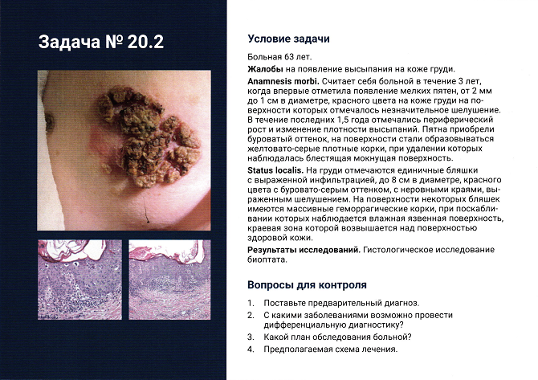

Задача №2
Задача 1
На приеме пациент 57 лет, считает себя больным в течение последних 6-ти месяцев, когда на кончике носа справа, он обнаружил безболезненный узелок величиной 2 мм. За медицинской помощью не обращался. Объективно: на коже кончика носа имеется бледно-розового цвета узелок диаметром 2,5 мм с гладкой поверхностью и просвечивающимися телеангиоэктазиями.
Предположите диагноз?
Какими методами его можно подтвердить?
Какова дальнейшая тактика?
Задача 2
На приеме пациент 69 лет с жалобами на высыпания на коже черепа, боковых поверхностей лица, ушных раковин, тыльных поверхностей предплечий и кистей, где имеются множественные слегка эритематозные пятна с неровными краями, покрытые жесткими чешуйками, плотно прикрепленными к коже, при попытке удаления чешуек отмечается болезненность. На правой ушной раковине имеется очаг ярко-красного цвета с выраженным гиперкератозом, изъязвлением и кровоточивостью.
Предположите диагноз?
Какими методами его можно подтвердить?
Какова дальнейшая тактика?

Задача 3
Пациент 62 лет, обратился с жалобами на образование на коже живота. Из анамнеза: на коже живота длительно существовала «родинка», которая последние месяцы стала увеличиваться в размере и менять цвет. Объективно: на коже передней брюшной области солитарная бляшка плотноэластической консистенции с неровными границами. Цвет бляшки неравномерный – от коричневого до черного. Поверхность бляшки бугристая.
Предположите диагноз?
Какими методами его можно подтвердить?
Какова дальнейшая тактика?

Задача 4
На консультацию к дерматологу направлена больная 76 лет, пенсионерка, с жалобами на затвердение кожи в области переносицы, незначительный зуд в этой области.
ИЗ АНАМНЕЗА: считает себя больной около 2,5 лет, когда впервые на коже переносицы появился образование размером с просяное зерно. Больная попыталась его выдавить, но безуспешно. Образование постепенно увеличивалось, беспокоя незначительным зудом. Через некоторое время в центре появилась кровоточащая эрозия. Лечилась сама, прижигала эрозию настойкой йода и бриллиантовой зеленью. Обратилась к дерматологу. Объективно: На коже переносицы овальной формы плотное на ощупь образование размером 0,5 х 1,0 см с геморрагической корочкой в центре и «жемчужными» возвышающимися краями. Воспаления окружающей здоровой кожи нет. При пальпации болезненности нет. Регионарные лимфоузлы не увеличены.
Поставьте предположительный диагноз.
Обоснуйте предположение.
Укажите, с какими кожными заболеваниями необходимо дифференцировать.
Укажите, какие методы исследования необходимо провести для подтверждения диагноза.
Каков прогноз?
ЭТАЛОН ОТВЕТА
1. Базалиома.
2. Возраст больной, типичная локализация, длительность процесса, очаг овальной
формы плотный на ощупь с геморрагической корочкой в центре и «жемчужными»
возвышающимися краями.
3. Дифференцировать с эпителиомой, пиококковой язвой.
4. Тотальное удаление в онкоцентре с гистологическим исследованием.
5. Прогноз благоприятный.

ПРАКТИЧЕСКИЕ ЗАДАНИЯ ДЛЯ ДЕМОНСТРАЦИИ ПРАКТИЧЕСКИХ НАВЫКОВ:

Рекомендации по изучению методик проведения физикального осмотра
Уважаемый врач-ординатор!
1. Внимательно ознакомьтесь с методиками проведения физикального обследования пациента.
2. Отработайте навык дерматоскопии для диагностики ЗНО кожи.
3. При возникновении вопросов и трудностей обратитесь за помощью к преподавателю.
4. Продемонстрируйте преподавателю степень освоения данных методик физикального обследования пациента.

Задание №1. Техника проведения дерматоскопии.
Задание №2. Оценка результатов дерматоскопии.

Модуль 2. Практические навыки в деятельности врача дерматовенеролога

Тема 1. Клиническое и лабораторно-инструментальное обследование пациентов с гонококковыми и негонококковыми уретритами

Форма(ы) текущего контроля успеваемости: письменный опрос, проверка практических навыков и умений, тестовые задания.

Оценочные материалы текущего контроля успеваемости

Тестовые задания:

1. Диагностическими критериями, подтверждающими наличие уретрита у мужчин, является обнаружение:
- в соскобе уретры 5 и более полиморфноядерных лейкоцитов в поле зрения при увеличении светового микроскопа х1000
- наличие в осадке первой порции мочи 5 и более лейкоцитов при увеличении светового микроскопа х400
- наличие в соскобе из уретры 3 и более полиморфноядерных лейкоцитов в поле зрения при увеличении светового микроскопа х1000
- наличие в соскобе из уретры 10 и более полиморфноядерных лейкоцитов в поле зрения при увеличении светового микроскопа х1000

2. Диагностическими критериями, подтверждающими наличие уретрита у женщин, является обнаружение:
- в соскобе из уретры 5 и более полиморфноядерных лейкоцитов в поле зрения при увеличении светового микроскопа х1000
- наличие в осадке первой порции мочи 5 и более лейкоцитов при увеличении светового микроскопа х400
- наличие в соскобе из уретры 3 и более полиморфноядерных лейкоцитов в поле зрения при увеличении светового микроскопа х1000
- наличие в соскобе из уретры 10 и более полиморфноядерных лейкоцитов в поле зрения при увеличении светового микроскопа х1000

3. К критериям цервицита не относят:
- обнаружение в соскобе из цервикального канала 10 и более полиморфноядерных лейкоцитов в поле зрения при увеличении светового микроскопа х1000
- наличие слизисто-гнойных выделений из цервикального канала
- обнаружение в соскобе из цервикального канала 5 и более полиморфноядерных лейкоцитов в поле зрения при увеличении светового микроскопа х1000
- обнаружение в соскобе из цервикального канала 3 и более полиморфноядерных лейкоцитов в поле зрения при увеличении светового микроскопа х1000

  - Выберите верное утверждение:
- Эстрогены способствуют депозиту гликогена, а гликоген – оптимальный субстрат для роста лактобацилл
- Эстрогены напрямую не влияют на численность и состав лактобацилл
- Хламидии и вирусы являются представителями нормальной флоры
- Уреаплазмы не являются представителями нормальной флоры влагалища

  - Грамположительные микроорганизмы характеризуются всем, кроме:
- Содержат в клеточной стенке магниевые соли РНК
- Имеют выраженный пептидогликановый слой
- Прочно связывают комплекс генцианового фиолетового с йодом
- Окрашиваются в красно-оранжевый цвет

  - Метод окраски по Граму имеет диагностическое значиение для:
- Хламидийной инфекции
- Гонококковой инфекции
- Микоплазменной инфекции
- Все верно

  - Микроскопическим методом изучают следующие свойства бактерий:
- Морфо-тинкториальные
- Культуральные
- биохимические
- токсигенные

  - Выберите верное утверждение:
- Баланит – это воспаление эпителия внутреннего листка крайней плоти
- Постит – воспаление эпителия головки полового члена
- Фимоз – отек и увеличение в объеме крайней плоти, расширение кольца крайней плоти
- Парафимоз – ущемление головки полового члена, отек крайней плоти

  - Влагалище выстлано эпителием:
- Цилиндрическим
- Кубическим
- Многослойным плоским неороговевающим
- Реснитчатым

  - Уретра выстлана эпителием:
- Цилиндрическим
- Кубическим
- Многослойным плоским неороговевающим
- Реснитчатым

11. К нормальной флоре влагалища относят:
- Облигатную микрофлору
- Факультативную микрофлору
- Резидентную микрофлору
- Транзиторную микрофлору

12. Уретра мужчин обычно не содержит:
- Staphylococcus epidermidis
- Streptococcus spp.
- Bifidobacterium spp.
- Ureaplasma spp.

13. Укажите наиболее информативные методы подтверждения воспали-тельных очагов в верхних отделах половой системы у женщин:
- Рентгенография
- УЗИ
- Лапароскопия
- Микроскопия

15. Укажите неверный ответ: проблему современного клинико-эпидемиологического течения ИППП можно охарактеризовать следующими особенностями:
- изменение эпидемиологии и ранговой структуры ИППП
- удлинение инкубационного периода у большинства ИППП
- укорочение инкубационного периода у большинства ИППП
- смешанный (сочетанный) характер ИППП

16. Группой риска ИППП не являются:
- наркоманы, алкоголики
- работники коммерческого секса
- лица, редко использующие презервативы при случайных половых контактах
- больные хроническими заболеваниями

17. На результатах каких перечисленных исследований не основывается диагностика острого простатита?
- микроскопии
- уретроскопии
- пальпации предстательной железы
- УЗИ предстательной железы

18. Основными представителями вагинального биотопа до периода менархе являются:
- представители семейства Pseudomonadaceae
- представители семейства Vibrionaceae
- представители семейства Enterobacteriaceae
- S. epidermitidis, S. saprophyticis

19. Продуцентами перекиси водорода во влагалище являются:
- представители семейства Lactobacillus
- представители семейства Corinebacterium
- S. epidermitidi
- S. saprophyticis

20. У девочек препубертатного возраста клинический материал не берется из:
- Преддверия влагалища
- Цервикального канала
- Уретры
- Прямой кишки

Вопросы для письменного опроса
- Клинический подход к диагностике ИПППП.
- Сбор анамнеза.
- Основные синдромы ИППП (уретрит, баланопостит, простатит, орхоэпидидимит. Цервицит, вульвовагинит, воспалительные заболевания органов малого таза, генитальные язвы, конъюнктивиты, проктит, колит)
- Особенности клинического обследования мужчин.
- Особенности клинического обследования женщин.
- Особенности обследования детей.
- Консультирование пациентов.
- Выявление лиц, находившихся в контакте с больным ИПППП.
- Правила оповещения партнеров.
- Регистрация случая ИПППП.
- Нормальная флора генитального тракта.
- Методы лабораторной диагностики ИПППП.
- Микроскопический метод (окраска по Граму, окраска метиленовым синим)
- Культуральный метод
- Молекулярно-биологические методы (полимеразная цепная реакция (ПЦР), метод амплифиакции нуклеиновых кислот (NASBA))
- Дополнительные исследования и показания к ним (ультразвуковое исследование, ректоскопия).
- Особенности взятия и транспортировки материала для исследования.
- Взятие клинического материала из уретры у мужчин.
- Взятие клинического материала у женщин.
- Взятие клинического материала с конъюнктивы.
- Взятие клинического материала из прямой кишки.
- Взятие клинического материала из носоглотки.
- Взятие клинического материала из лимфатических узлов.
- Транспортировка материала.

Практические задания для демонстрации практических навыков

- Соберите анамнеза в венерологии
- Алгоритм обследования на ИППП.
- Тактика выявления источников заражения и половых контактов
- Синдромальный диагноз при обследовании на ИППП.
- Составьте и обоснуйте программу инструментального и лабораторного клинического обследования пациентов с ИППП.
- Установите факторы риска ИППП.
- Интерпретируйте и проанализируйте результаты лабораторных методов исследования обследования:
  - Оцените общий анализ крови.
  - Оцените общий анализ мочи, двустаканная проба.
  - Оценка данных исследований микробиоценоза урогенитального тракта у мужчин и женщин.
  - Оцените данные микроскопического метода исследования при диагностики ИППП и диагностическая значиммость.
  - Оцените данные культурального метода исследования при диагностики ИППП и диагностическая значиммость.
  - Оцените данные молекулярно-биологического метода исследования при диагностики ИППП и диагностическая значиммость.
  - Оцените показатели активности воспалительного процесса в урогенитальном тракте.

Тема 2. Клинико-серологическое обследование пациентов с сифилисом

Форма(ы) текущего контроля успеваемости: письменный опрос, проверка практических навыков и умений, тестирование.
Оценочные материалы текущего контроля успеваемости

Тестовые задания

- Возбудитель сифилиса:
- Treponema denticola
- Treponema pallidum
- Treponema refringens
- Treponema Vincentii

- Длительность первичного периода сифилиса:
- 2 – 3 недели
- 3 – 4 недели
- 5 – 6 недель
- 6 – 7 недель

- Первичный период сифилиса длится:
- 2 – 3 недели
- 3 – 4 недели
- 5 – 6 недель
- 6 – 7 недель

- Укорочение инкубационного периода возможно при:
- снижении резистентности организма
- биполярном твердом шанкре
- приеме антибиотиков
- Все верно

- Возбудитель сифилиса характеризуется:
- Толщиной 0,13 – 0,15 мкм, длиной 6 – 20 мкм, количество завитков спирали 8 - 12
- Толщиной 0,2 – 0,3 мкм, длиной 5 – 16 мкм, количество завитков спирали 5 – 7
- Толщиной 0,2 – 0,3 мкм, длиной 10 – 30 мкм, количество завитков спирали 10 – 30
- Толщиной 0,15 – 0,2 мкм, длиной 6 – 16 мкм, количество завитков спирали 6 – 8

- Длительность вторичного периода при сифилисе составляет:
- 1 – 1,5 года
- 2 – 3 года
- 6 – 7 недель
- 4 – 5 лет

- Ранним скрытый сифилис считается, если с момента заражения прошло:
- Не более 1 года
- Не более 2 лет
- Не более 3 лет
- Не более 5 лет

- Суперинфекция сифилиса возможна:
- В инкубационном периоде
- В первичном периоде
- Во вторичном периоде
- Все верно

- Поздние формы сифилиса включают:
- Нейросифилис
- Третичный сифилис
- Висцеральный сифилис
- Все верно

- К ранним формам сифилиса относят:
- Первичный сифилис
- Вторичный сифилис
- Ранний скрытый сифилис
- Все верно

- Укажите неверный ответ: общие признаки сифилидов вторичного периода сифилиса:
а. высокая контагиозность
б. отсутствие субъективных ощущений
в. признаки острого воспаления
г. доброкачественность течения
  - К причинам, способствующим возникновению третичного сифилиса относят:
- Беспорядочные половые связи
- Алкоголизм, наркомании
- Заболевания ЦНС в анамнезе
- Частые вирусные инфекции

14. Для раннего скрытого сифилиса не характерно:
- срок предполагаемого заражения до 2 лет
- отсутствие высыпаний
- низкий титр серологических реакций
- половые партнеры больны сифилисом

15. Для позднего скрытого сифилиса не характерно:
срок предполагаемого заражения до 2 лет
отсутствие высыпаний
высокий титр серологических реакций
половые партнеры не больны сифилисом

16. Вторичный период сифилиса начинается с момента заражения через:
- 2 недели
- 1 месяц
- 3 месяца
- 6 месяцев

17. Иммунитет при сифилисе:
- нестойкий
- нестерильный
- специфический
- все перечисленное верно

18. Как называется повторное заражение сифилисом?
- реинфекция
- суперинфекция
- серорезистентность
- злокачественный сифилис

19. После контакта с больным сифилисом твердый шанкр появляется спустя:
- 1 неделю
- 2 недели
- 4 недели
- 12–14 недель

20. Обезглавленный сифилис характеризуется всем, кроме:
- Возниает при переливании крови от больного сифилисом
- Возникновением генерализованных высыпаний через 2 – 2,5 месяца после заражения
- Возможен у ребенка при прохождении родовых путей больной сифилисом матери
- Высыпаниям предшествуют продромальные явления
21. План обследования больного со вторичным сифилисом обычно включает:
- полового анамнеза
- клинического осмотра
- исследования на трепонему из высыпаний
- серологических реакций
- обследования половых партнеров

22. Разновидности пустулезного сифилида, кроме:
- угревидный (акнеформный)
- розацеаподобный
- оспенновидный
- эктиматозный
- рупиоидный

23. К атипичным твердым шанкрам относятся:
- индуративный отек
- широкие кондиломы
- мягкий шанкр
- фликтена
- фимоз

24. Для вторичного сифилиса характерно все перечисленное, кроме:
- наличия островоспалительных явлений
- поражения ладоней и подошв
- отсутствия островоспалительных явлений
- полиаденита
- поражение слизистых

25. Разновидности пустулезного сифилида, кроме:
- угревидный (акнеформный)
- шанкриформный
- оспенновидный
- эктиматозный
- рупиоидный

26. Твердый шанкр может осложняться:
- фимозом
- парафимозом
- баланопоститом
- баланитом
- всем перечисленным

27. Для твердого шанкра характерны признаки:
- болезненность
- четкие границы, уплотнение в основании
- мягкая консистенция
- гнойное отделяемое
- острое воспаление

28. Для регионарного лимфаденита в первичном периоде сифилиса характерно:
- безболезненность и плотно-эластическая консистенция
- спаянность между собой
- воспаление кожи
- мягкая консистенция
- образование свищевых ходов

29. Какой раствор применяется перед забором материала с поверхности твердого шанкра?
- азотнокислого серебра
- физиологический раствор
- борной кислоты
- мирамистина
- хлоргексидина

30. Вторичные сифилиды слизистых оболочек:
- встречаются редко
- наблюдаются в виде папулезных и пятнистых высыпаний
- имеются нечеткие границы
- малоконтагиозны
- разрешаются с образованием рубцов

31. Для вторичного периода характерны высыпания, кроме:
- узлов
- розеол
- папул
- пустул
- алопеции

32. При какой локализации первичной сифиломы может отмечаться болезненность:
- При шанкре-амигдалите
- в области ануса
- при шанкре-панариции
- в области лобка
- на губе

33. Для вторичного сифилиса характерно все перечисленное, кроме:
- наличия островоспалительных явлений
- поражения ладоней и подошв
- отсутствия островоспалительных явлений
- полиаденита
- поражение слизистых

34.Твердый шанкр необходимо дифференцировать с:
- трихомонадными язвами
- мягким шанкром
- генитальным герпесом
- шанкриформной пиодермией
- всем перечисленным

35. На основании каких признаков выставляется диагноз первичного сифилиса?
- конфронтации
- серологических данных
- обнаружении спирохеты
- клинических проявлений
- всего перечисленного

36. Сифилитическую розеолу необходимо дифференцировать со
всем, кроме:
- краснухи
- токсидермии
- дерматита Дюринга
- розового лишая
- корь

37. Укажите разновидности пустулезных сифилидов:
- псориазиформный
- угревидный
- ладонно-подошвенный
- нумулярный
- вегетирующий

38. Шанкр-амигдалит представляет собой
- эрозию на одной из миндалин
- язву на одной из миндалины
- увеличенную в размерах гиперемированную миндалину
- увеличенную в размерах миндалину обычной окраски
- Одностороннее увеличение миндалины с псевдодифтеритическим налетом

39. С какими заболеваниями не проводится дифференциальный диагноз розеолезных высыпаний вторичного периода сифилиса?
- Корь
- краснуха
- брюшной тиф
- туберкулез
- токсикодермия

40. Чем характеризуется поражение лимфоузлов при вторичном сифилисе?
- Увеличением шейной группы
- увеличением паховых лимфоузлов
- увеличением кубитальных лимфоузлов
- полиаденитом
- лимфоузлы неизменены

41. С какими заболеваниями необходимо проводить дифференциальный диагноз пустулезного сифилида?
- Вульгарное импетиго
- вульгарная эктима
- вульгарные угри
- вульгарный псориаз
- все перечисленное верно

42. Какое из следующих утверждений является верным в отношении биологии Treponema pallidum?
- Treponema pallidum можно культивировать в большинстве микробиологических лабораторий, если использовать специальные питательные среды
- Treponema pallidum можно визуализировать с помощью стандартной световой микроскопии с модифицированной окраской по Граму.
- Treponema pallidum - подвижная бактерия спирохет длиной от 6 до 20 микрометров.
- Treponema pallidum - это атипичная грамотрицательная бактерия, в которой отсутствует липополисахарид, и ее размер составляет примерно 5 на 2 микрометра.

42. У 31-летней женщины был отрицательный скрининг-тест на сифилис 9 месяцев назад. Пять месяцев назад у нее появилась пятнисто-папулезная сыпь, которая прошла сама по себе; теперь она имеет титр Rapid Plasma Reagin (RPR) 1: 128.
Как бы вы охарактеризовали текущую стадию сифилиса для этого пациента?
- Сифилис неизвестной продолжительности
- Ранний скрытый сифилис
- Поздний латентный сифилис
- Очень поздний латентный сифилис

43. У 43-летней женщины имеются клинические признаки вторичного сифилиса, но у нее отрицательный тест RPR с титром 1:1. Полученный результат объясняется следующим:
- Ложно-отрицательный нетрепонемальный тест на сифилис из-за избытка антигена у пациентов с аутоиммунными заболеваниями.
- Ложно-отрицательный нетрепонемальный тест на сифилис из-за замедленного ответа антител с инфекцией Treponema palladium.
- Ложно-отрицательный нетрепонемальный тест на сифилис из-за чрезвычайно высокого уровня сывороточных антител в ответ на инфекцию Treponema palladium.
- Ложно-отрицательный нетрепонемальный тест на сифилис из-за иммунодефицита.

44. Что из перечисленного ниже характеризует понятие серологической резистентности:
- Снижение титра антител нетрепонемного теста в 4 и более раза в течение 12 месяцев после окончания лечения по поводу ранних форм сифилиса
- Сохранение положительного нетрепонемного теста без тенденции к снижению титров антител в течение 12 месяцев после окончания лечения по поводу ранних форм сифилиса
- Сохранение положительного нетрепонемного теста без тенденции к снижению титров антител в течение 24 месяцев после окончания лечения по поводу ранних форм сифилиса
- Постепенное снижение позитивности нетрепонемного теста без полной его негативации в течение 12 месяцев после окончания лечения по поводу ранних форм сифилиса

45. При выполнении темнопольной микроскопии о наличии в исследуемом образце Treponema pallidum будут свидетельствовать:
- число завитков микроорганизма 10-13, обнаруживаемые виды движений: медленное поступательное, вращательное, мягкое волнообразное, сгибательное
- число завитков микроорганизма 10-12, обнаруживаемые виды движений: медленное поступательное с резкими толчками, вращательное, волнообразное с резкими толчками
- число завитков микроорганизма 2-3, обнаруживаемые виды движений: быстрое поступательное, быстрое вращательное, волнообразное с выраженными изгибами
- число завитков микроорганизма 6-8, обнаруживаемые виды движений: медленное поступательное, вращательное от медленного к быстрому, мягкое волнообразное

46. Скрининг на сифилис пациентов офтальмологических, неврологических, психоневрологический, кардиологических стационаров рекомендуется проводить с использованием:
- РМП и ИФА
- РМП или ИФА
- РМП
- ИФА

47. Какая из перечисленных реакций позитивируется позднее остальных:
- РПГА
- РИФ
- РМП
- РИБТ

48. В какой из перечисленных периодов сифилиса возможен «феномен прозоны»:
- Первые 10 – 14 дней первичного сифилиса
- Ранний скрытый сифилис
- Вторичный сифилис
- Поздный скрытый сифилис

49. Какой из перечисленных серологических тестов негативируется при поздних формах сифилиса без лечения:
- РПГА
- РИФ
- RPR
- РИБТ

50. К биологическим ложноположительным реакциям относят:
- Положительные серологические тесты на сифилис у беременных женщин в последнем триместре
- Положительные реакции на сифилис у лиц, получивших полноценное лечение по поводу сифилиса
- Положительные трепонемные и нетрепонемные тесты, обусловленные техническими погрешностями при выполнении исследования у лиц не больных сифилисом и не болевших сифилисом в прошлом
- Положительные нетрепонемные тесы при отрицательных трепонемных тестах у лиц не больных сифилисом и не болевших сифилисом в прошлом

51. Для скрининга на сифилис беременных рекомендуется использовать:
- Комплекс нетрепонемного и трепонемного теста
- Нетрепонемный тест
- Трепонемный тест
- Комплекс двух трепонемных тестов

52. Абсолютным доказательством наличия сифилиса является:
- Положительный результат ИФА IgM
- Положительный результат ИФА IgG
- Положительные результаты комплекса нетрепонемного и трепонемного тестов
- Обнаружение T. pallidum в образцах с очагов поражения при темнопольной микроскопии

53. Ложноотрицательные результаты нетрепонемных и трепонемных тестов на сифлис возможны:
- У ВИЧ-позитивных пациентов
- У лиц, принимающих внутривенные наркотики
- У лиц, страдающих аутоиммунными заболеваниями
- У лиц, болеющих сифилисом в период «серологического окна»

54. Какие из перечисленных антител у больных сифилисом элиминируются при естественном течении заболевания:
- Антитела-реагины
- Трепонемспецифические IgM
- Трепонемспецифические IgG
- Антитела-иммобилизины

55. Нетрепонемные тесты позитивируются:
- Спустя 2 – 3 недели после появления твердого шанкра
- В конце инкубационного периода сифилиса
- При появлении твердого шанкра
- Начиная с 2 – 4 недели после заражения

56. Наиболее ранним серологическим маркером сифилиса являются:
- Антитела-реагины
- Трепонемспецифические IgM
- Трепонемспецифические IgG
- Антитела-иммобилизины

57. Антитела-реагины выявляются серологической реакцией:
- РИБТ
- РПГА
- ИФА
- VDRL

58. В какие сроки сифилитической инфекции позитивируется РПГА:
- Через 2 – 3 недели после заражения
- Через 4 – 6 недель после заражения
- Со второй половины вторичного периода
- С конца инкубационного периода

59. От грамотрицательных бактерий T. pallidum отличает:
- Наличие двойной (наружной мембраны и цитоплазматической мембраны)
- Наличие пептидогликанового слоя
- Отсутствие липополисахарида в наружной мембране
- Наличие слоя кислвх мукополисахаридов, окружающих микроорганизм

60. Наиболее высокоиммуногенными соединениями T. pallidum являются:
- Липопротеины периплазматического пространства и покрывающие наружный слой цитоплазматической мембраны
- Липидные антигены T. pallidum
- Полисахаридные антигены T. pallidum
- Флагеллярные белки T. pallidum

Вопросы для письменного опроса

- Инкубационный период при сифилитической инфекции.
- Особенности клинического течения первичного сифилиса.
- Клинические проявления первичного периода сифилиса.
- Атипичные формы твёрдого шанкра.
- Продолжительность и особенности клинического течения вторичного сифилиса.
- Розеолезный сифилид.
- Папулезный сифилид.
- Везикулезный сифилид.
- Пустулезный сифилид.
- Сифилитическое облысение.
- Сифилитическая лейкодерма.
- Продолжительность и особенности клинического течения третичного сифилиса.
- Характеристика клинических проявлений третичного сифилиса:
- Бугорковый сифилид.
- Гуммозный сифилид.
- Третичная розеола Фурнье.
- Скрытый сифилис:
- Скрытый ранний сифилис
- Скрытый поздний сифилис
- Скрытый сифилис неуточненный как ранний или поздний

ПРОБЛЕМНО-СИТУАЦИОННЫЕ ЗАДАЧИ

Задача 1
Больной Ж.,32 лет, обратился к дерматовенерологус жалобами на вы-сыпания на коже половых органов. Язву на половом члене заметил около 1,5 месяцев назад, несколько раз смазывал ее тетрациклиновой мазью без особого эффекта. Эпидемиологический анамнез: разведен, последний половой контакт с бывшей женой около 1 года назад. В течение последнего года имел несколько случайных незащищенных половых связей с малознакомыми женщинами, последний раз – 10 дней назад. Объективно: на коже туловища отмечается обильнаясимметричная пятнистая сыпь. Элементы сыпи медно-красного цвета округлые, диаметром с небольшую монетку, контуры пятен четкие, шелушения нет. Наружные половые органы развиты правильно. На коже головки полового члена, справа от средней линии отмечается язваправильной округлой формы диаметром 6-7 мм, покрытая серозно-геморрагической корочкой. При пальпации отмечается уплотнение в основании язвы. Губки уретры не воспалены, свободных выделений нет. Органы мошонки без патологии. В перианальной области без высыпаний. Шейные, подчелюстные, подмышечные, паховые лимфатические узлы плотно-эластические, безболезненные, не спаянные между собой и с окружающими тканями. Паховые и подмышечныеувеличены до размеров фасоли, шей-ные и подчелюстные – до крупной горошины.
Предположите диагноз.
Какие методы исследования следует провести?
Каковы ожидаемые результаты исследований?
Назовите ориентировочные сроки заражения.
Составьте план мероприятий необходимых после установления диагноза?

Задача 2
Больная Ю., 22 лет,направлена в КВД гинекологомв связи с наличием высыпаний на половых органах. Проходила диспансерное обследование перед устройством на работу продавцомв продуктовый магазин.Жалоб не предъявляет. Прием антибиотиков в течение 2 лет отрицает. Эпидемиологическийанамнез: В течение 4 месяцев проживает в гражданском браке. Сожитель вызван в КВД, обследован, ему выставлен диагноз «вторичный свежий сифилис». Другие половые связи в течение этих 4 месяцев отрицает, до этого в течение 1,5 лет имела половые связи с мужчиной, находящимся в настоящее время в местах лишения свободы. Объективно: В зеве отмечается сливная эритема с синюшным оттенком. Голос хриплый (со слов больной, «простужена» в течение 3 недель). На коже туловища, конечностей высыпаний нет. Наружные половые органы развиты правильно. На коже половых губ с обеих сторон отмечается несколько округлых папул, диаметром 5-6 мм с четкими контурами, блестящей влажной медно-красного цвета поверхностью. Устье уретры без признаков воспаления, свободных выделений нет. При осмотре с помощью зеркала Куско стенки влагалища и шейка матки – без патологии. В перианальной области без высыпаний. Шейные, подмышечные, паховые лимфатические узлы до размеров крупной горошины плотно-эластические, безболезненные, не спаянные между собой и с окружающими тканями.
Предположите диагноз.
Какие методы исследования следует провести?
Каковы ожидаемые результаты исследований?
Назовите ориентировочные сроки заражения.
Составьте план мероприятий необходимых после установления диагноза?

Задача 3
Больной Н., 44лет, вызван в КВДкакполовой контакт больной сифилисом женщины. Жалоб не предъявляет. Эпидемиологическийанамнез: Не женат. Втечение 3 лет периодически имел половые связи с Ф., 39 лет., находящейся на учете в КВД с диагнозом «ранний скрытый сифилис». В течение последних лет также имел несколько случайныхполовыхсвязей. Антибиотики в течение 2 лет не получал. Злоупотребляет алкоголем. Объективно: На волосистой части головы, больше в затылочной и височных областях отмечаются округлые очаги резкого поредения волос, размером с небольшую монетку. Кожа в очагах не воспалена. Отмечается выпадение латеральных частей бровей с обеих сторон.
На коже задней и боковой поверхностей шеи на фоне легкой гиперпигментации отмечаются очаги депигментации диаметром 4-5 мм. Проба Бальзера отрицательная. Наружные половые органы развиты правильно, высыпаний нет. Губки уретры не воспалены, свободных выделений нет. Органы мошонки без патологии. В перианальной области отмечаются папулы сероватого цвета, сливающиеся в массивные опухолевидные разрастания, покрытые грязно-серым налетом. Паховые и подмышечныелимфатические узлы плотно-эластические, безболезненные, не спаянные с окружающими тканями, увеличенные до размеров крупной горошины.
Предположите диагноз.
Какие методы исследования следует провести?
Каковы ожидаемые результаты исследований?
Назовите ориентировочные сроки заражения.
Составьте план мероприятий необходимых после установления диагноза?

Задача 4
На прием к дерматовенерологу обратилась пациентка 25 лет, медсестра детской поликлиники с жалобами на распространенные высыпания, не сопровождающиеся субъективными ощущениями. Половой анамнез: пациентка не замужем, последняя половая связь со знакомым 3 месяца назад. При осмотре: на слизистой оболочке рта в области мягкого неба справа и слева от дужек миндалин застойная гиперемия с четкими границами, на коже живота, боковых поверхностей туловища обильная розового цвета, не сливающаяся, не шелушащаяся розеолезная сыпь до 1,5 см в диаметре. На коже ладоней, подошв, межфаланговых и пястно-фаланговых суставов множественные не сливающиеся лентикулярные папулы розовато-желтоватого цвета с плотным инфильтратом в основании, на периферии папул отмечается скопление плотных, с трудом отделяющихся чешуек.
Предположите диагноз.
Какие методы исследования следует провести для подтверждения диагноза?
Каковы ожидаемые результаты исследований?
Составьте план мероприятий необходимых после установления диагноза?
Задача 5
Больная Я., 65лет, обратиласьк дерматовенерологусжалобами на наличие безболезненных язв на коже голеней. Больной себя считает в течение 3 лет: периодически появляются узлы на коже конечностей, которые «назревают и вскрываются» с образованием язв, а затем – рубцов. Лечилась сама народными методами – без особого эффекта. Последний раз стационарное лечение получала 7 лет назад по поводу пневмонии. Эпидемиологический анамнез: Вдова в течение 5 лет. Муж умер от болезни сердца. Внебрачные половые связи отрицает. Сообщила, что у мужа были внебрачные половые связи. Объективно: На коже головы, туловища, слизистой рта специфических высыпаний нет. На коже левой голени отмечается язва правильной округлой формы диаметром 3,5-4,0 см с плотным валикообразным краем синюшно-красного цвета. На дне язвы скудное серозно-гнойное отделяемое. На коже голеней и правого предплечья отмечаются четыре втянутых «звездчатых» рубца с более светлым центром и пигментацией по периферии. Наружные половые органы развиты правильно, высыпаний нет. Устье уретры без признаков воспаления, свободных выделений нет. При осмотре с помощью зеркала Куско стенки влагалища и шейка матки – без патологии. В перианальной области без высыпаний. Периферические лимфатические узлы не увеличены, безболезненны.
Предположите диагноз.
Какие методы исследования следует провести для подтверждения диагноза?
Каковы ожидаемые результаты исследований?
Составьте план мероприятий необходимых после установления диагноза?

Задача 6
При профилактическом осмотре у больного Б., 30 лет выявлена положительная серологическая реакция крови на сифилис, по поводу чего он был направлен на обследование в КВД. Жалоб нет. Эпидемиологическийанамнез: Женат в течение 5 лет, последняя половая связь с женой 3 дня назад. Жена обследована в КВД: данных за ИППП нет. 4 месяца назад имел незащищенную случайную половую связь с женщиной, у которой знает только имя. Никаких высыпаний у себя не замечал. 3 месяца по поводу ангины в течение 2 дней принимал эритромицин. Объективно: на коже головы, туловища, конечностей, слизистой рта высыпаний нет. Наружные половые органы развиты правильно, патологических высыпаний нет. Губки уретры не воспалены, свободных выделений нет. Органы мошонки без патологии. В перианальной области без высыпаний. Паховые и подмышечные лимфатические узлы размером с фасоль, подвижные и безболезненные.
Предположите диагноз.
Какие методы исследования следует провести для подтверждения диагноза?
Каковы ожидаемые результаты исследований?
Составьте план мероприятий необходимых после установления диагноза?

Задача 7
Больная Г., 42 лет, направлена к дерматовенерологусо станции переливания крови по поводу положительных серологических реакций крови на сифилис. Сдавала кровь как донор. Ранее донором не была. 4 года назад находилась на стационарном лечении по поводу гайморита, после этого антибиотики не получала. Эпидемиологическийнамнез: разведена, последний половой контакт с мужем 2 года назад. Бывший муж в настоящее время проживает в г. Москва (адрес не знает). В течение последних 1,5 лет проживает в гражданском браке с гражданином В., который был вызван в КВД и обследован: данных за ИППП нет. Объективно: на коже головы, туловища, конечностей, слизистой рта вы-сыпаний нет. Наружные половые органы развиты правильно, высыпаний нет. Устье уретры без признаков воспаления, свободных выделений нет. При осмотре с помощью зеркала Куско стенки влагалища и шейка матки – без патологии. В перианальной области без высыпаний. Периферическиелимфатические узлы не увеличены.
Предположите диагноз.
Какие методы исследования следует провести для подтверждения диагноза?
Каковы ожидаемые результаты исследований?
Составьте план мероприятий необходимых после установления диагноза?

Задача 8
В терапевтическое отделение поступил мужчина 42 лет с явлениями бронхиальной астмы. При серологическом обследовании получены положительные серологические реакции на сифилис. Был вызван на консультацию дерматовенеролог. При осмотре на коже спины около левого угла лопатки обнаружена группа одинаковых по размеру рубчиков, расположенных на разной глубине. Рубчики имеют разной интенсивности бурую окраску. Терапевтическое и неврологическое обследование никаких патологических изменений не выявило.
Предположите диагноз.
Какие методы исследования следует провести для подтверждения диагноза?
Каковы ожидаемые результаты исследований?
Составьте план мероприятий необходимых после установления диагноза?
Задача 9
Пациентка 24 лет, сельская жительница, наблюдается у гинеколога после позднего выкидыша, при обследовании результат РМП оказался сомнительным. Направлена к дерматовенерологу на обследование. При сборе анамнеза выяснилось, что с раннего детства пациентка страдает сниженным слухом, обращали на себя внимание некоторая гнусавость голоса и отставание в общем развитии. При клинико-серологическом обследовании выявлены следующие результаты: РМП сомнительная, ИФА – положительный, РПГА – положительная. Status localis: кожный патологический процесс локализованный, представлен множественными втянутыми «лучистыми» рубцами в углах рта. Пациентка консультирована оториноларингологом, рентгенологом, терапевтом, гинекологом. Заключение оториноларинголога: хронический двусторонний неврит слуховых нервов; мезотимпанит. Оптические среды глаза и глазное дно без особенностей. Рентгенография органов грудной клетки выявила нечеткость контуров мечевидного отростка, значительное утолщение грудинного конца правой ключицы. Неврологический статус характеризовался отсутствием выраженной патологии в черепно-мозговой иннервации на ряду со слабым общим развитием больной как личности.
Предположите диагноз? Какие признаки на него указывают? Объясните возможную причину позднего выкидыша у пациентки.
Задача 10
Пациентка К., 1973 г.р. Направлена на прием к дерматовенерологу гинекологом женской консультации. Жалоб не предъявляет. Сифилис в анамнезе отрицает. Половой анамнез: живет с сожителем в течение 3 лет, последняя половая связь с ним 2 недели назад, случайные половые контакты отрицает. Имеет дочь 5 лет. В медицинской книжке результат ИФА на сифилис отрицательный по данным профилактического осмотра 1,5 года назад. Работает нянечкой в детском саду. Объективно: Кожный покров и видимые слизистые свободны от высыпаний, наружные половые органы свободны от высыпаний, шейка матки не эрозирована, отделяемое скудное, слизистое. Периферические лимфоузлы не увеличены.
Результаты обследования:
РМП резкоположительная, титр 1:16
ИФА положительный, КП 13,8
РПГА положительная.
Поставьте диагноз и обоснуйте его.
Какие профилактические и организационные мероприятия необходимо провести?

Задача 11
Пациент 22 лет, рабочий молокозавода приглашен на обследование в кожно-венерологический диспансер как половой контакт больной, состоящей на учете с диагнозом сифилис вторичный кожи и слизистых. При очередном периодическом медицинском осмотре 11 месяцев назад результат ИФА на сифилис отрицательный. Объективно: кожный патологический процесс локализован к коже боковых и задней поверхностей шеи, передней поверхности подмышечных впадин, живота и поясничной области располагаются множественные очаги гиперпигментации, чередующиеся с участками светлой кожи. На головке полового члена имеется рубец. Определяется полиаденит. Серологическое обследование: РМП положительная, титр 1: 32, ИФА на сифилис положительный.
Поставьте диагноз.
Какие организационные мероприятия необходимы?
Когда возможен допуск к работе в подобных случаях?
С какой частотой должны обследоваться работники молокозавода на сифилис?

Задача 12
На прием к дерматовенерологу обратилась пациентка 25 лет, медсестра детской поликлиники с жалобами на распространенные высыпания, не сопровождающиеся субъективными ощущениями. Половой анамнез: пациентка не замужем, последняя половая связь со знакомым 3 месяца назад. При осмотре: на слизистой оболочке рта в области мягкого неба справа и слева от дужек миндалин застойная гиперемия с четкими границами, на коже живота, боковых поверхностей туловища обильная розового цвета, не сливающаяся, не шелушащаяся розеолезная сыпь до 1,5 см в диаметре. На коже ладоней, подошв, межфаланговых и пястно-фаланговых суставов множественные не сливающиеся лентикулярные папулы розовато-желтоватого цвета с плотным инфильтратом в основании, на периферии папул отмечается скопление плотных, с трудом отделяющихся чешуек.
Каков предполагаемый диагноз?
Какие методы необходимо применить для его подтверждения?
Когда возможен допуск к работе в подобных случаях?

Задача 13
Пациент Э., 1991 г.р. В феврале 2018 г. направлен дерматовенерологом поликлиники, РМП положительная. Жалобы на высыпания на половом члене, сопровождающиеся зудом и жжением в течение 2-3 недель. Сифилис в анамнезе отрицает. Половой анамнез: Случайная незащищенная половая связь в мае 2016 г. Туберкулез, гепатиты, ВИЧ отрицает. Гемотрансфузий не было. Объективно: На коже ствола полового члена плоские папулы, на коже ладоней и подошв плоские розовые папулы диаметром до 1,0 см с периферическим шелушением.
Результаты серологического обследования:
РМП резкоположительная, титр 1:64
ИФА на сифилис положительный, КП 12,3
Через неделю:
РМП резкоположительная, титр 1:128
ИФА на сифилис положительный КП 11,5
РПГА слположительная.
Поставьте диагноз и обоснуйте его.
Какие дополнительные методы исследования необходимо провести?
Определите тактику ведения пациента.
В каком случае лечение будет эффективным?
Определите сроки клинико-серологического контроля.

Задача 14
Пациентка Б., 1979 г.р. Пришла на прием как половой контакт пациента Ф, 1976 г.р. Жалоб нет. Сифилис в анамнезе отрицает. Половой анамнез: В браке 10 лет, последняя половая связь с мужем 4 месяца назад. Б-3, Р-3, А-0. Объективно: Кожный покров и видимые слизистые свободны от высыпаний. Периферические лимфоузлы не увеличены.
Результаты серологического обследования:
РМП слабоположительная
ИФА на сифилис положительный, КП 15,5
РПГА слабоположительная.
Результаты обследования через неделю:
РМП слабоположительная
ИФА на сифилис положительный, КП 13,3
Поставьте диагноз и обоснуйте его.
Какие дополнительные методы исследования необходимо провести?
Определите тактику ведения пациента.
В каком случае лечение будет эффективным?
Определите сроки клинико-серологического контроля.

Задача 15
Пациентка К., 1973 г.р. Направлена на прием к дерматовенерологу гинекологом женской консультации. Жалоб не предъявляет. Сифилис в анамнезе отрицает. Половой анамнез: живет с сожителем 10 лет, 2 недели назад половая связь с сожителем, случайные половые контакты отрицает в течении 5 лет. Объективно: Кожный покров и видимые слизистые свободны от высыпаний, наружные половые органы свободны от высыпаний, шейка матки не эрозирована, отделяемое скудное, слизистое. Периферические лимфоузлы не увеличены.
Результаты обследования:
РМП резкоположительная, титр 1:8
ИФА положительный, КП13,8
РПГА положительная.
В соскобе из цервикального канала обнаружены трихоманады.
Поставьте диагноз и обоснуйте его.
Какие дополнительные методы исследования необходимо провести?
Определите тактику ведения пациента.
В каком случае лечение будет эффективным?
Определите сроки клинико-серологического контроля.

Задача 16
Пациент Г., 1973 г.р. Был на приеме у врача дерматовенеролога, РМП положительная. Жалобы на высыпания на половом члене. Сифилис в анамнезе отрицает. Половой анамнез: 12 лет в гражданском браке, 1 месяц назад был половой контакт с женой, 2 недели назад со знакомой (встречается 6 месяцев), до нее встречался с другой женщиной в течение 2 лет. У жены РМП и ИФА на сифилис отрицательные. Туберкулез, гепатиты, ВИЧ-инфекцию отрицает, гемотрансфузия в 2001 г. по поводу ожоговой болезни. Объективно: На коже полового члена язва округлой формы, диаметром 2,0 см, с подрытыми краями, гнойным отделяемым, в основании пальпируется уплотнение. Паховые лимфатические узлы увеличены, диаметром до 1 см, безболезненные, плотно-эластические.
Результаты серологического обследования:
РМП резкоположительная, титр 1:8
ИФА на сифилис положительный, КП 2,5
В соскобе с язвенного дефекта на половом члене обнаружены Т.pallidum.
Поставьте диагноз и обоснуйте его.
Какие дополнительные методы исследования необходимо провести?
Определите тактику ведения пациента.
В каком случае лечение будет эффективным?
Определите сроки клинико-серологического контроля.

Задача 17
Пациентка Л., 1979 г.р. направлена на прием к дерматовенерологу гинекологом женской консультации, при обследовании перед медицинским абортом выявлен положительный ИФА. Жалобы не предъявляет. Анамнез: более 20 лет назад болела сифилисом, состояла на учете, со слов с учета снята. Половой анамнез: Не замужем. Постоянного полового партнера нет. 1 месяц назад была случайная половая связь. Б - 4, Р - 1 (сын 11 лет), А - 3. Со слов в анамнезе трихомониаз. Объективно: кожный покров и видимые слизистые свободны от высыпаний. Осмотр на гинекологическом кресле: слизистая преддверия влагалища не гиперемирована, патологических высыпаний нет, свободных выделений из влагалища нет, уретра не изменена, матки без особенностей, из цервикального канала скудные выделения белого цвета.
Результаты серологического обследования:
РМП резкоположительная, титр 1:2
ИФА положительный, КП 7,9
РПГА положительная
Поставьте диагноз и обоснуйте его.
Какие дополнительные методы исследования необходимо провести?
Определите тактику ведения пациента.
В каком случае лечение будет эффективным?
Определите сроки клинико-серологического контроля.

Тема 3. Проведение физикального осмотра наружных половых органов у мужчин. Получение клинического материала для лабораторных исследований

Форма(ы) текущего контроля успеваемости: письменный опрос, проверка практических навыков и умений, тестирование.

Оценочные материалы текущего контроля успеваемости

Тестовые задания

2. Наиболее частой причиной рецидивов гонореи является ассоциация
гонококков с:
а) хламидиями
б) дрожжевым мицелием
в) трихомонадами
г) уреаплазмой

3. Свежий острый передний уретрит гонорейной этиологии не
характеризуется:
а) обильными гнойными выделениями
б) болезненностью при мочеиспускании
в) наличием гнойных нитей в 1-й и 2-й порциях мочи
г) наличием гнойных нитей в 1-й порции мочи

5. Хронический тотальный уретрит гонорейной этиологии
у мужчин не характеризуется:
а) застойно - гиперемированным цветом слизистой губок
наружного отверстия уретры
б) скудными гнойными выделениями
в) наличием незначительного количества гнойных нитей в 1-й и
2-й порциях мочи
г) наличием гнойных нитей в 1-й порции мочи

6. Наиболее доступным для поражения гонококками являются слизистые оболочки, выстланные
а) многослойным плоским неороговевающим эпителием
б) переходным эпителием
в) цилиндрическим эпителием
г) многослойным плоским ороговевающим эпителием

7. Гонококки могут распространяться в организме больных следующими путями, кроме
а) лимфогенного
б) гематогенного
в) по поверхности слизистых гениталий
г) трансканаликулярного
д) нейрогенного

8. Различают следующие клинические формы гонореи, кроме
а) свежей острой
б) свежей подострой
в) свежей торпидной
г) латентной
д) хронической

9. Длительность инкубационного периода при гонорее чаще равна
а) 1-2 дням
б) 3-4 дням
в) 5-7 дням
г) 8-10 дням
д) 10-14 дням

10. Свежий острый передний уретрит гонорейной этиологии характеризуется всеми перечисленными
признаками, кроме
а) обильных гнойных выделений
б) болезненности при мочеиспускании
в) гиперемии губок наружного отверстия уретры
г) наличия гнойных нитей в 1-й и 2-й порциях мочи
д) наличия гнойных нитей в 1-й порции мочи

13. Хронический тотальный уретрит гонорейной этиологии у мужчин характеризуется следующими признаками, кроме
а) застойно-гиперемированного цвета
слизистой губок наружного отверстия уретры
б) скудных гнойных выделений
в) болезненности в конце акта мочеиспускания
г) наличия незначительного количества гнойных нитей
в 1-й и 2-й порциях мочи
д) наличия гнойных нитей в 1-й порции мочи

14. Кем открыт возбудитель гонореи?
а) Нейссером
б) Шаудиным
в) Гофманом
г) Петерсоном
д) Гетчинсоном

15. Наиболее частая форма свежей гонореи
а) цистит
б) эпидидимит
в) простатит
г) уретрит
д) орхит

16. Показаниями для обследования на Ureaplasma spp. и Mycoplasma hominis является:
- Клинико-лабораторные признаки воспалительного процесса урогенитального трака
- Дисбиоз влагалища
- Отсутствие патогенных микроорганизмов
- Все верно

17. Какие из перечисленных микроорганизмов относят к абсолютными патогенам:
а. Ureaplasma spp.
б.Mycoplasma hominis
в.Mycoplasma genitalium
г.Все верно

18. Для диагностики Ureaplasma spp. и Mycoplasma hominis используется:
- Культуральный метод
- ИФА
- ПИФ
- Все перечисленное

19. Этиологическая роль Ureaplasma spp. и Mycoplasma hominis в возникновении урогенитальных заболеваний считается доказанной если:
- Ureaplasma spp. и/или Mycoplasma hominis выявлены в количестве >10⁴ КОЕ (ГЭ)/мл (г)
- Ureaplasma spp. и/или Mycoplasma hominis выявлены в количестве >10⁶ КОЕ (ГЭ)/мл (г)
- Ureaplasma spp. и/или Mycoplasma hominis выявлены в количестве <10⁴ КОЕ (ГЭ)/мл (г)
- Ureaplasma spp. и/или Mycoplasma hominis выявлены в количестве <10⁶ КОЕ (ГЭ)/мл (г)

Вопросы для письменного контроля

- Этиопатогенез гонококковой инфекции.
- Классификация гонококковой инфекции.
- Клиника гонококковой инфекции у мужчин.
- Осложнения гонококковой инфекции у мужчин.
- Экстрагенитальная гонококковая инфекция у мужичн.
6. Диагностика гонококковой инфекции.
  - Лабораторная диагностика гонококковой инфекции.
  - Микроскопический метод.
  - Культуральный метод.
  - Молекулярно-генетический метод.
  - Топическая диагностика гонококковой инфекции.
  - Инструментальная диагностика гонококковой инфекции.
  - Особенности взятия материала на исследование.
7. Биологические свойства хламидий.
8. Классификация хламидий.
9. Пути инфицирования при урогенитальном хламидиозе.
10. Патогенез урогенитального хламидиоза.
11. Классификация урогенитального хламидиоза.
12. Клиника урогенитального хламидиоза.
13. Диагностика урогенитального хламидиоза.
14. Лечение хламидийной инфекции.
15. Контроль излеченности хламидийной инфекции.

Практические задания для демонстрации практических навыков

Задача 2
Пациент Н., 22 лет, вызван как предполагаемый источник заражения гонореей больной М., половая связь с которой была более 2-х месяцев назад. Жалоб не предъявляет, кроме чувства дискомфорта в промежности. Объективно: наружные половые органы развиты правильно. Губки уретры не воспалены, выделений свободных нет. Наблюдается склеенность губок уретры. Органы мошонки без патологии. Паховые лимфоузлы не пальпируются. Моча: 1 порция – с нитями в виде запятых, 2 порция– с единичными нитями. При обследовании предстательной железы выявлено ее увеличение, болезненность. При микроскопии секрета предстательной железы: лейкоциты– 40 в п/з, лецитиновые зерна единичные.
Ваш предположительный диагноз.
Оцените полученные при обследовании данные.
С какими заболеваниями необходимо дифференцировать?
Какие дополнительные исследования провести?
Наметьте план лечения и профилактики.

Задача 3
На прием к урологу обратился мужчина 32 лет, с жалобами на появление выделений из мочеиспускательного канала, ощущения жжения и болезненности при акте мочеиспускания. Из анамнеза выяснилось, что выделения и субъективные ощущения появились у больного 4 дня назад. Больной холост, 10 дней назад, будучи в командировке, имел половой контакт с незнакомой женщиной. Другие половые контакты в течение 3 месяцев отрицает. При осмотре: губки наружного отверстия уретры слипаются, они гиперемированы и отечные. Из уретры вытекают обильные серозно-гнойные выделения беловато-желтого цвета. При пальпации уретра слегка уплотнена и болезненна. При исследовании 2-стаканной пробы мочи отмечается помутнение первой порции, вторая чистая. Лимфоузлы в паховой области не увеличены. Общее состояние больного удовлетворительное.
Ваш предположительный диагноз.
Оцените полученные при обследовании данные.
С какими заболеваниями необходимо дифференцировать?
Какие дополнительные исследования провести?
Наметьте план лечения и профилактики.

Задача 4
При обследовании на профосмотре у мужчины 32 лет обнаружен лейкоцитоз в мазках из уретры, при этом гонококки и трихомонады не обнаружены. Указанный пациент никаких жалоб, указывающих на дизурические расстройства, не предъявляет, правда отмечает периодические склеивания губок уретры после ночного сна. По словам больного, у его супруги, проходившей осмотр у гинеколога 2 недели назад, выявлены эрозия шейки матки и правосторонний аднексит, по поводу которых назначено лечение.
Какие данные анамнеза следует уточнить при беседе с пациентом?
Какая клиническая форма уретрита, вероятнее всего, имеет место у данного больного?
Какое клиническое и лабораторное обследование требуется провести пациенту?
Какова дальнейшая тактика?
Задача 5
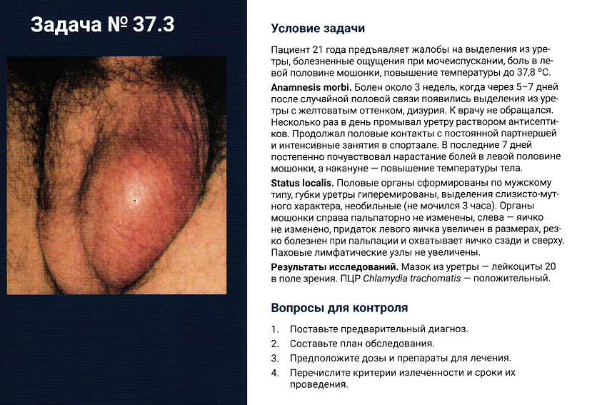

Задача 6

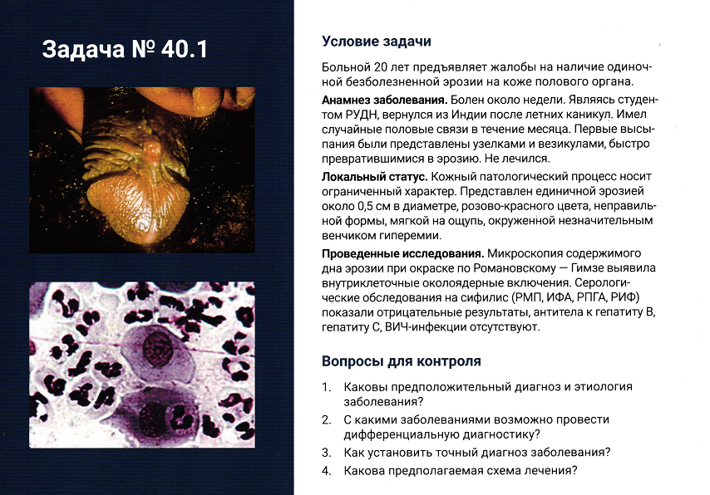

Задача 7

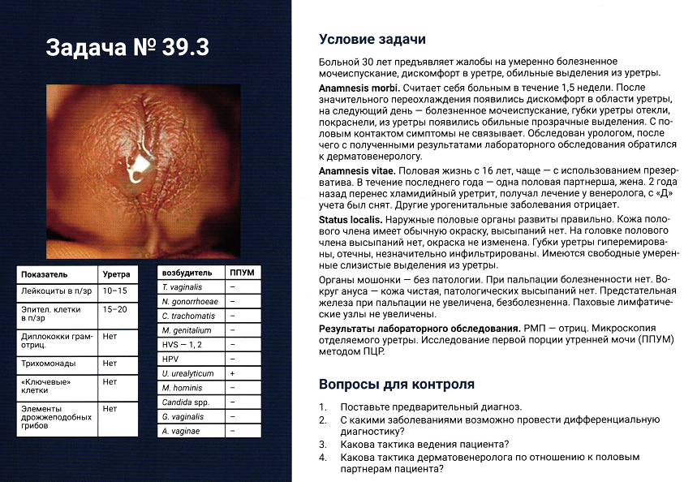

Задача 8

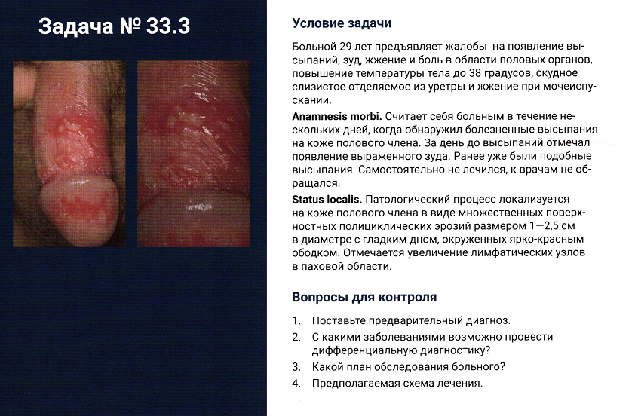

Задача 9

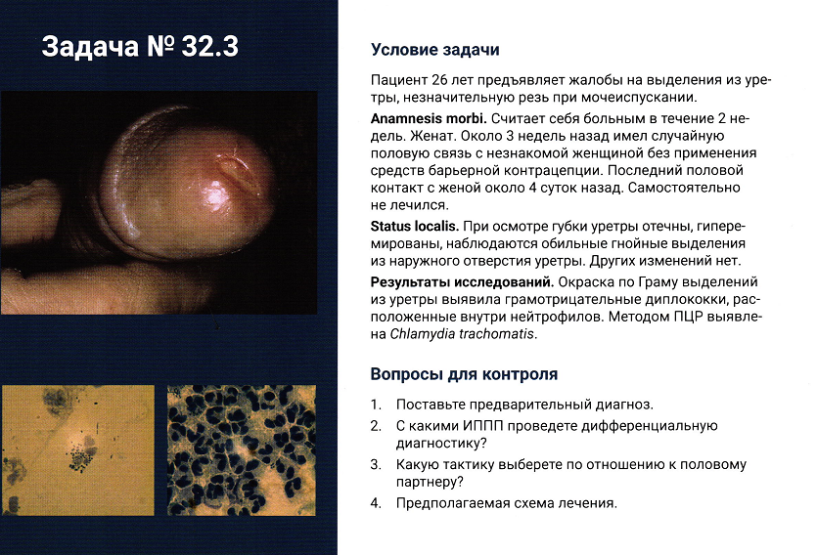

ОТРАБОТКА ПРАКТИЧЕСКОГО НАВЫКА АЛГОРИТМА ОБСЛЕДОВАНИЯ МУЖЧИН НА ИППП

Алгоритм выполнения навыка

Действие аккредитуемого лица
1 Поздороваться с пациентом
2 Предложить пациенту сесть на кушетку
3 Представиться, обозначить свою роль
4 Спросить у пациента, сверяя с медицинской документацией:
5 ✓ фамилию
6 ✓ имя
7 ✓ отчество
8 ✓ возраст
9 Обратиться к пациенту по имени и отчеству
10 Осведомиться о самочувствии пациента
11 Информировать пациента о процедуре
12 Уточнить у пациента наличие вопросов о процедуре
Убедиться заранее, что есть всѐ необходимое:
13 ✓ смотровые перчатки
14 ✓ анатомический пинцет
15 одноразовый инструмент для забора биологического материала (универсальный
урогенитальный зонд/ложка Фолькмана)
16 ✓ предметные стекла
17 ✓ пробирка типа Эппендорф с питательной средой
18 ✓ марлевые (ватные) шарики
19 ✓ физиологический раствор
20 ✓ закрепленный пакет для сбора отходов класса А
21 ✓ закрепленный пакет для сбора отходов класса Б
22 ✓ непрокалываемый контейнер для утилизации отходов класса Б
Убедиться в пригодности необходимых материалов:
23 анатомический пинцет в стерильной упаковке (срок годности, целостность
стерильной упаковки)
24 одноразовый инструмент для забора биологического материала (универсальный
урогенитальный зонд/ложка Фолькмана) (срок годности, целостность
стерильной упаковки)
25 предметные стекла (целостность стекол, маркировка)
26 ✓ пробирка типа Эппендорф с питательной средой (срок годности, объем, целостность пробирок, наличие питательной среды)
27 Надеть одноразовую лицевую маску
28 Обработать руки гигиеническим способом
29 Надеть смотровые перчатки
30 Предложить пациенту раздеться ниже пояса для осмотра кожных покровов и слизистых
Оценить и прокомментировать:
31 ✓ строение наружных половых органов
32 ✓ окраску кожных покровов наружных половых органов и перианальной области
33 наличие/отсутствие высыпаний на наружных половых органах и в
перианальной области
34 ✓ окраску губок уретры
35 ✓ наличие/отсутствие высыпаний на губках уретры
36 ✓ наличие/отсутствие отделяемого на губках уретры
37 Вскрыть упаковку инструмента для забора биологического материала (универсального урогенитального зонда/ложки Фолькмана) и утилизировать ее в пакет для сбора
отходов класса А
38 Предупредить пациента о предстоящих неприятных ощущениях при введении инструмента в уретру
39 Произвести массаж уретры
40 Очистить область наружного отверстия мочеиспускательного канала с помощью
стерильного ватного тампона, смоченного физиологическим раствором
41 Ввести инструмент (универсальный урогенитальный зонд/ложку Фолькмана) в уретру
42 Произвести соскоб эпителия уретры
43 Удалить инструмент (универсальный урогенитальный зонд/ложку Фолькмана) из уретры
44 Разместить содержимое инструмента (универсального урогенитального зонда/ложки Фолькмана) на предметном стекле
45 Утилизировать использованный инструмент (универсальный урогенитальный зонд/ложку Фолькмана) в пакет для сбора отходов класса Б
46 Вскрыть упаковку инструмента для забора биологического материала (универсального урогенитального зонда/ложки Фолькмана) и утилизировать ее в пакет для сбора отходов класса А
47 Предупредить пациента о предстоящих неприятных ощущениях при введении инструмента в уретру
48 Ввести инструмент (универсальный урогенитальный зонд/ложку Фолькмана) в уретру
49 Произвести соскоб эпителия уретры
50 Удалить инструмент (универсальный урогенитальный зонд/ложку Фолькмана) из уретры
51 Поместить содержимое инструмента (универсального урогенитального зонда/ложки Фолькмана) в пробирку типа Эппендорф с питательной средой
52 Утилизировать использованный инструмент (универсальный урогенитальный зонд/ложку Фолькмана) в пакет для сбора отходов класса Б
53 Вскрыть упаковку инструмента (универсального урогенитального зонда/ложки Фолькмана) и утилизировать ее в пакет для сбора отходов класса А
54 Предупредить пациента о предстоящих неприятных ощущениях при введении инструмента (универсального урогенитального зонда/ложки Фолькмана) в анальное отверстие
55 Ввести инструмент (универсальный урогенитальный зонд/ложку Фолькмана) в анальное отверстие
56 Произвести соскоб эпителия ампулы прямой кишки
57 Удалить инструмент (универсальный урогенитальный зонд/ложку Фолькмана) из анального отверстия
58 Разместить содержимое инструмента (универсального урогенитального зонда/ложки Фолькмана) на предметном стекле
59 Утилизировать использованный инструмент (универсальный урогенитальный зонд/ложку Фолькмана) в пакет для сбора отходов класса Б
60 Вскрыть упаковку инструмента (универсального урогенитального зонда/ложки Фолькмана) и утилизировать ее в пакет для сбора отходов класса А
61 Предупредить пациента о предстоящих неприятных ощущениях при введении инструмента (универсального урогенитального зонда/ложки Фолькмана) в анальное отверстие
62 Ввести инструмент (универсальный урогенитальный зонд/ложку Фолькмана) в анальное отверстие
63 Произвести соскоб эпителия ампулы прямой кишки
64 Удалить инструмент (универсальный урогенитальный зонд/ложку Фолькмана) из анального отверстия
65 Поместить содержимое инструмента (универсального урогенитального зонда/ложки Фолькмана) в пробирку типа Эппендорф с питательной средой
66 Утилизировать использованный инструмент (универсальный урогенитальный зонд/ложку Фолькмана) в пакет для сбора отходов класса Б
67 Сообщить пациенту об окончании манипуляции и попросить одеться
68 Снять нестерильные перчатки и утилизировать их в пакет для сбора отходов класса Б
69 Обработать руки гигиеническим способом
70 Сделать отметку в медицинской документации о проведении процедуры

Тема 4. Проведение физикального осмотра наружных половых органов у женщин. Получение клинического материала для лабораторных исследований

Форма(ы) текущего контроля успеваемости: письменный опрос, проверка практических навыков и умений, тестирование.

Оценочные материалы текущего контроля успеваемости

Тестовые задания

1. У взрослых женщин гонококки вызывают поражение всех органов, кроме:
а) уретры
б) влагалища
в) шейки матки
г) маточные трубы
д) яичников
4. У женщин свежий острый уретрит гонорейной этиологии не
характеризуется:
а) гиперемией губок наружного отверстия уретры
б) гнойными выделениями из уретры
в) учащенным мочеиспусканием
г) тупыми болями в низу живота
11. У женщин, больных гонореей, наиболее часто наблюдается следующая клиническая форма
а) свежая острая
б) свежая подострая
в) свежая торпидная
г) латентная
д) хроническая

12. У женщин свежий острый уретрит гонорейной этиологии характеризуется всеми признаками, кроме
а) гиперемии губок наружного отверстия уретры
б) плотноэластической консистенции стенок уретры
в) гнойных выделений из уретры
г) учащенного мочеиспускания
д) тупых болей в низу живота

13. При окраске по Граму гонококки выглядят:
- Темно-синие диплококки
- Лилово-фиолетовые диплококки
- Оранжево-красные диплококки
- Правильно а, б

14. Колонии Neisseria gonorrhoeae:
- Ферментируют глюкозу, оксидазоположительные
- Ферментируют маннозу, оксидазоположительные
- Ферментируют мальтозу, оксидазоотрицательные
- Ферментируют глюкозу, оксидазоотрицательные

15. Наличие уретрита у женщин подтверждается обнаружением:
- В осадке первой порции мочи 5 и более полиморфноядерных лейкоцитов (×400)
- В мазке из отделяемого уретры 10 и более полиморфноядерных лейкоцитов (×1000)
- В мазке из отделяемого уретры 5 и более полиморфноядерных лейкоцитов (×1000)
- В мазке из отделяемого уретры 15 и более полиморфноядерных лейкоцитов (×1000)

16. Наличие цервицита у женщин подтверждается обнаружением:
- В мазке из отделяемого цервикального канала 5 и более полиморфноядерных лейкоцитов (×1000)
- Слизисто-гнойных выделений из цервикального канала
- В мазке из отделяемого цервикального канала 10 и более полиморфноядерных лейкоцитов (×1000)
- В мазке из отделяемого цервикального канала 3 и более полиморфноядерных лейкоцитов (×1000)

17. Возбудитель гонореи - гонококк – относится:
- к парным коккам грам-отрицательным
- к парным коккам грам-положительным
- к парным коккам грам-вариабельным
- коккобациллам грам-отрицательным

18. Бактериоскопическая идентификация гонококков основывается на следующих признаках, кроме:
- грам-отрицательности
- грам-положительности
- внутриклеточного расположения
- бобовидности формы и парности

19. Экспериментально гонорея получена у следующих лабораторных животных:
- у человекообразных обезьян
- у морских свинок
- у кроликов
- ни у одного животного

20. Наиболее доступным для поражения гонококками являются слизистые оболочки, выстланные:
- многослойным плоским неороговевающим эпителием
- переходным эпителием
- цилиндрическим эпителием
- кубическим эпителием

21. Извещения по форме N 089/у-кв заполняются на больных гонореей, у которых диагноз подтвержден:
- бактериоскопически и бактериологически
- уретроскопически
- по данным конфронтации
- по выраженности клинических проявлений

22. В результате обследования женщины 35 лет в соскобе из цервикального канала обнаружены внутриклеточные грамотрицательные диплококки, скудное количество нормальной флоры, большое количество лейкоцитов. Это соответствует:
- острому неспецифическому (бактериальному) цервициту
- острому гонококковому цервициту
- хроническому гонококковому цервициту
- хроническому неспецифическому (бактериальному) цервициту

23. У девочки 3 лет в посеве отделяемого из задней ямки преддверия влагалища обнаружена Neisseria gonorrhoeae. Выберите результат соответствующий бактериологическому заключению:
- оксидазоположительный микроорганизм, ферментирующий глюкозу
- оксидазоположительный микроорганизм, ферментирующий фруктозу
- оксидазоположительный микроорганизм, ферментирующий глюкозу и мальтозу
- оксидазоположительный микроорганизм, не ферментирующий сахара

24. Идентификация гонококка производится на основании:
- Морфологических свойств бактерий
- Расположения по отношению к лейкоцитам
- Отношения окраске по Граму
- Все верно

25. Для культуральной диагностики гонококковой инфекции применяется перечисленное ниже, исключая:
Элективная питательная среда
Селективная питательная среда
При температуре 36 – 37°С
В условиях повышенного содержания СO₂

26. Колонии гонококка на питательной среде характеризуются всем, кроме:
- Прозрачные или слегка мутные
- Опалесцирующие
- Округлые очертания
- Бархатистые мутные колонии

27. Диссеменированную гонококковую инфекцию следует диагностировать:
- У всех сексуально активных лиц с клиникой лихорадки, дерматита и суставного синдрома
- Культуральную диагностику проводят с учетом посевов из глотки, прямой кишки
- Изучением морфологических и тинкториальных свойств полученной культуры
- Все верно

28. Для сальпингита, вызванного Mycoplasma genitalium характерно:
- Длительное стертое течение
- Осложнение в виде непроходимости маточных труб
- Невынашиванию беременности
- Острому началу с яркой клинической симптоматикой

29. Для клинической картины Mycoplasma genitalium у женщин характерно:
- Мажущие кровянистые выделения в середине или конце менструального цикла
- Боль в кресцово-поясничной области
- Увеличение и пастозность придатков
- Все верно

30. Ureaplasma spp. и Mycoplasma hominis чувствительны к:
- аминогликозидам
- джозамицину
- линкозаминам
- все перечисленное

31. Mycoplasma hominis устойчива
- эритромицину
- азитромицину
- спирамицину
- все верно

32. Клинические проявления цервицита, вызванного Mycoplasma genitalium возникают чаще через:
- 3 – 4 дня после заражения
- 6 – 7 дней после заражения
- 2 – 3 недели после заражение
- Спустя месяц после заражения

Вопросы для письменного контроля

- Клиника гонококковой инфекции у женщин.
- Осложнения гонококковой инфекции у женщин.
- Экстрагенитальная гонококковая инфекция у женщин.
4. Диагностика гонококковой инфекции.
  - Лабораторная диагностика гонококковой инфекции.
  - Микроскопический метод.
  - Культуральный метод.
  - Молекулярно-генетический метод.
  - Топическая диагностика гонококковой инфекции.
  - Инструментальная диагностика гонококковой инфекции.
  - Особенности взятия материала на исследование.
5. Характеристика микроорганизмов Mycoplasma genitalium, Mycoplasma hominis и Ureaplasma spp..
6. Эпидемиология урогенитальных заболеваний, вызванных Mycoplasma genitalium, Mycoplasma hominis и Ureaplasma spp.
7. Классификация урогенитальных заболеваний, вызванных Mycoplasma genitalium, Mycoplasma hominis и Ureaplasma spp.
8. Клинические проявления урогенитальных заболеваний, вызванных Mycoplasma genitalium, Mycoplasma hominis и Ureaplasma spp.
8. Диагностика урогенитальных заболеваний, вызванных Mycoplasma genitalium, Mycoplasma hominis и Ureaplasma spp.
9. Лечение урогенитальных заболеваний, вызванных Mycoplasma genitalium, Mycoplasma hominis и Ureaplasma spp.
10. Профилактика урогенитальных заболеваний, вызванных Mycoplasma genitalium, Mycoplasma hominis и Ureaplasma spp.

ПРОБЛЕМНО-СИТУАЦИОННЫЕ ЗАДАЧИ

Задача 1

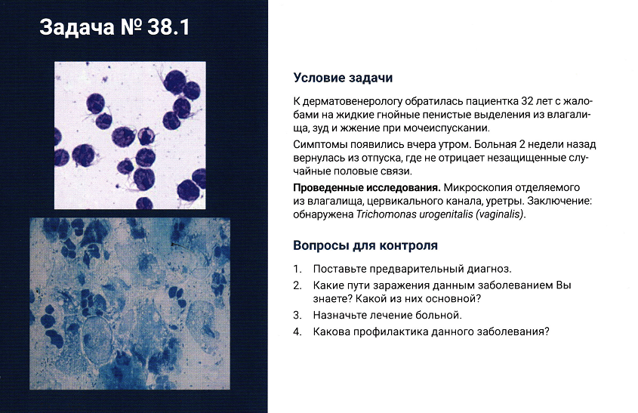

Задача 2

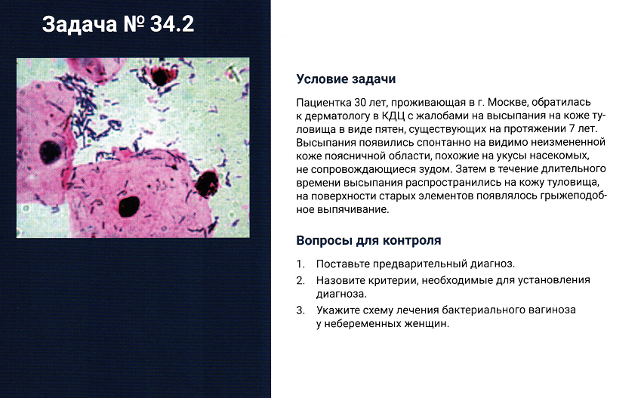

Задача 3
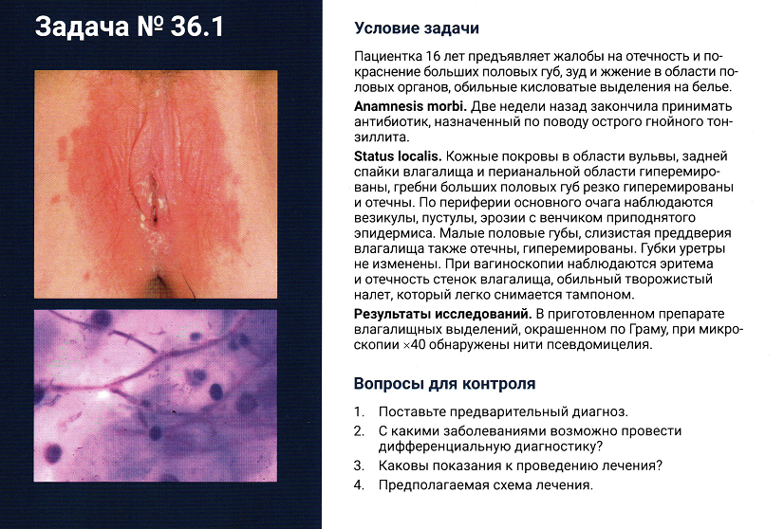

Задача 4

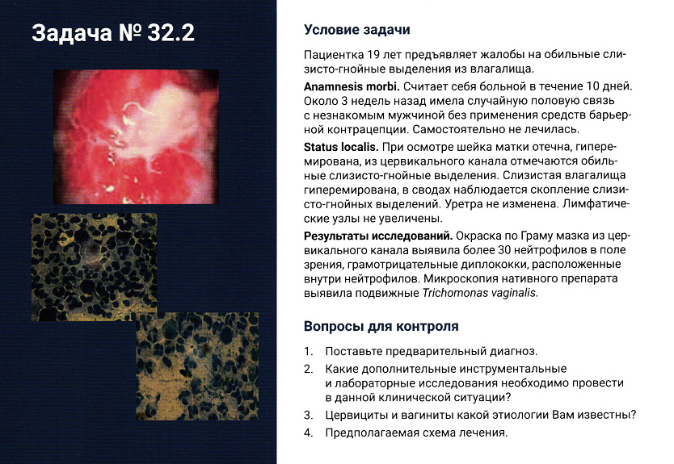

Задача 5

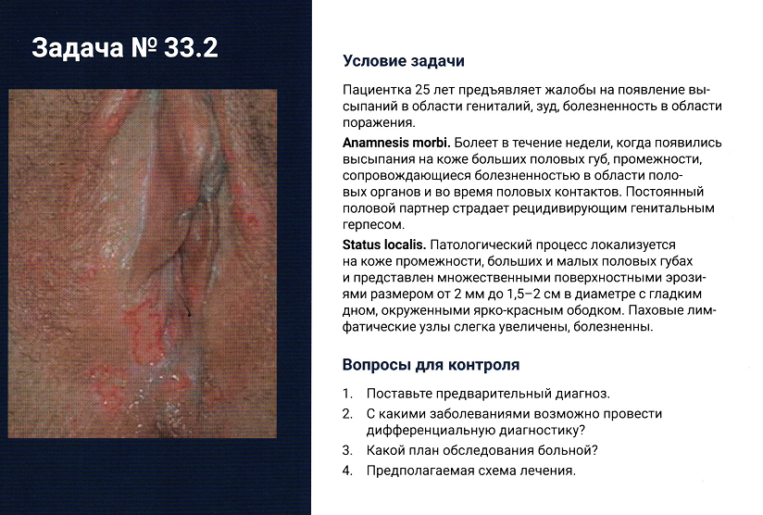

Задача 6

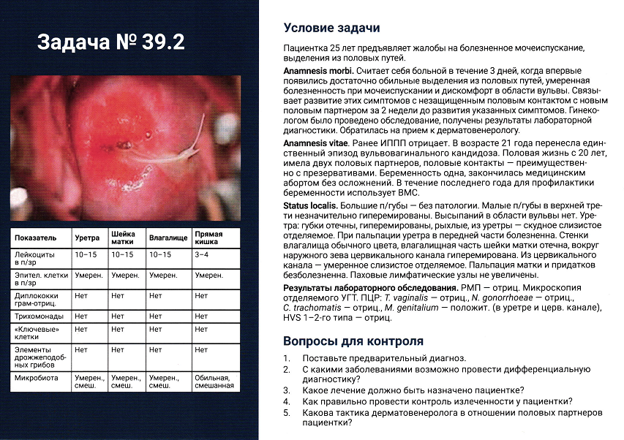

Задача 7
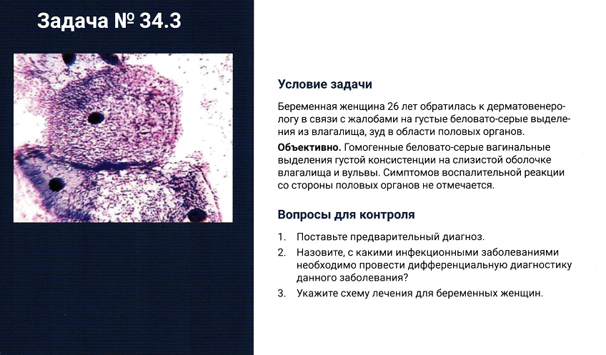

Задача 8

В кожно-венерологический диспансер через патронажную сестру привлечена женщина 29 лет как предполагаемый источник заражения трех мужчин, болеющих свежим острым гонорейным уретритом. При микроскопическом исследовании соскобов из цервикального канала и уретры грамотрицательные диплококки не выявлены.
Определите тактику ведения пациентки.
Наметьте план лечения и профилактических мероприятий.

ОТРАБОТКА ПРАКТИЧЕСКОГО НАВЫКА АЛГОРИТМА ОБСЛЕДОВАНИЯ ЖЕНЩИНА НА ИППП

Действие аккредитуемого лица

1 Поздороваться с пациенткой
2 Предложить пациентке сесть на кушетку
3 Представиться, обозначить свою роль
4 Спросить у пациентки, сверяя с медицинской документацией:
5 ✓ фамилию
6 ✓ имя
7 ✓ отчество
8 ✓ возраст
9 Обратиться к пациентке по имени и отчеству
10 Осведомиться о самочувствии пациентки
11 Информировать пациентку о процедуре
12 Уточнить у пациентки наличие вопросов о процедуре
Убедиться заранее, что есть всѐ необходимое:
13 ✓ смотровые перчатки
14 ✓ пеленка медицинская
15 ✓ анатомический пинцет
16 ✓ одноразовый инструмент для забора биологического материала (универсальный урогенитальный зонд/ложка Фолькмана)
17 ✓ предметные стекла (маркированные)
18 ✓ пробирка типа Эппендорф
19 ✓ марлевые (ватные) шарики
20 ✓ физиологический раствор
21 ✓ гинекологическое зеркало
22 ✓ закреплѐнный пакет для утилизации отходов класса А
23 ✓ закреплѐнный пакет для утилизации отходов класса Б
Убедиться в пригодности необходимых материалов:
24 ✓ анатомический пинцет в стерильной упаковке (срок годности, целостность стерильной упаковки)
25 ✓ одноразовый инструмент для забора биологического материала (гинекологическое
зеркало, универсальный урогенитальный зонд/ложка Фолькмана) (срок годности,
целостность стерильной упаковки)
26 ✓ предметные стекла (целостность стекол, маркировка)
27 ✓ пробирка типа Эппендорф (срок годности, объем, целостность пробирок, наличие
питательной среды)
28 Обработать руки гигиеническим способом
29 Надеть смотровые перчатки
30 Застелить гинекологическое кресло пеленкой
31 Предложить пациентке раздеться ниже пояса для гинекологического обследования и
разместиться на гинекологическом кресле
Оценить и прокомментировать:
32 ✓ окраску кожных покровов наружных половых органов и перианальной области
33 ✓ наличие/отсутствие высыпаний на наружных половых органах и в перианальной области
34 ✓ наличие/отсутствие высыпаний на слизистой преддверия влагалища, губках уретры
35 ✓ наличие/отсутствие отделяемого на слизистой преддверия влагалища, губках уретры
36 Вскрыть упаковку инструментов для забора биологического материала (универсального
урогенитального зонда/ложки Фолькмана, анатомического пинцета) и утилизировать ее в пакет для утилизации отходов класса А
37
Предупредить пациентку о предстоящих неприятных ощущениях при введении инструмента в уретру
38 Произвести массаж уретры через переднюю стенку влагалища
39 Очистить область наружного отверстия мочеиспускательного канала ватным тампоном,
смоченным физиологическим раствором, с помощью анатомического пинцета
40
Утилизировать тампон в контейнер для утилизации отходов класса Б, вернуть пинцет в упаковку
41 Ввести инструмент (универсальный урогенитальный зонд/ложку Фолькмана) в уретру 42 Произвести соскоб эпителия уретры
43 Удалить инструмент (универсальный урогенитальный зонд/ложку Фолькмана) из уретры
44 Поместить содержимое инструмента (универсального урогенитального зонда/ложки Фолькмана) на предметное стекло / в пробирку типа Эппендорф
45
Утилизировать использованный инструмент (универсальный урогенитальный зонд/ложку
Фолькмана) в пакет для утилизации отходов класса Б
46 Вскрыть упаковку гинекологического зеркала и утилизировать ее в пакет для утилизации
отходов класса А
47 Предупредить пациентку о предстоящих неприятных ощущениях при введении
гинекологического зеркала
Ввести гинекологическое зеркало:
48 ✓ разместить сомкнутое гинекологическое зеркало между средним и указательным пальцем правой руки
49 ✓ ввести гинекологическое зеркало в сомкнутом прямом виде до середины влагалища
50 ✓ повернуть в поперечный размер
51 ✓ продвинуть к своду
52 ✓ вывести влагалищную часть шейки матки
53 ✓ зафиксировать гинекологическое зеркало
Оценить и прокомментировать:
54 ✓ состояние слизистой влагалища, вид, количество, цвет влагалищного содержимого
55 ✓ слизистую влагалищной части шейки матки
56 отверстие цервикального канала, цвет, вид, количество отделяемого из цервикального канала
57
Вскрыть упаковку инструмента (универсального урогенитального зонда/ложки Фолькмана) и утилизировать ее в пакет для утилизации отходов класса А
58 Ввести инструмент (универсальный урогенитальный зонд/ложку Фолькмана) во влагалище
59 Произвести соскоб из заднебокового свода влагалища
60 Удалить инструмент (универсальный урогенитальный зонд/ложку Фолькмана) из влагалища
61 Поместить содержимое инструмента (универсального урогенитального зонда/ложки Фолькмана) на предметное стекло / в пробирку типа Эппендорф
62 Утилизировать использованный инструмент (универсальный урогенитальный зонд/ложку Фолькмана) в пакет для утилизации отходов класса Б
63 Вскрыть упаковку со стерильными ватными тампонами
64 Очистить влагалищную часть шейки матки ватным тампоном с помощью анатомического пинцета
65 Утилизировать тампон в контейнер для утилизации отходов класса Б, вернуть пинцет в упаковку
66 Вскрыть упаковку инструмента (универсального урогенитального зонда/ложки Фолькмана) и утилизировать ее в пакет для утилизации отходов класса А
67 Ввести инструмент (универсальный урогенитальный зонд/ложку Фолькмана) в цервикальный канал
68 Произвести соскоб эпителия цервикального канала
69 Удалить инструмент (универсальный урогенитальный зонд/ложку Фолькмана) из цервикального канала
70 Поместить содержимое инструмента (универсального урогенитального зонда/ложки
Фолькмана) на предметное стекло / в пробирку типа Эппендорф
71 Утилизировать использованный инструмент (универсальный урогенитальный зонд/ложку
Фолькмана) в пакет для утилизации отходов класса Б
72 Удалить гинекологическое зеркало из влагалища в обратной последовательности
73 Утилизировать гинекологическое зеркало в контейнер для утилизации отходов класса Б
74 Вскрыть упаковку инструмента (универсального урогенитального зонда/ложки Фолькмана) и утилизировать ее в пакет для утилизации отходов класса А
75 Предупредить пациентку о предстоящих неприятных ощущениях при введении инструмента (универсального урогенитального зонда/ложки Фолькмана) в анальное отверстие
76 Ввести инструмент (универсальный урогенитальный зонд/ложку Фолькмана) в анальное отверстие
77 Произвести соскоб эпителия ампулы прямой кишки
78 Удалить инструмент (универсальный урогенитальный зонд/ложку Фолькмана) из анального отверстия
79 Поместить содержимое инструмента (универсального урогенитального зонда/ложки
Фолькмана) на предметное стекло / в пробирку типа Эппендорф
80 Утилизировать использованный инструмент (универсальный урогенитальный зонд/ложку Фолькмана) в пакет для утилизации отходов класса Б
Провести и прокомментировать бимануальное обследование:
81 ✓ развести 1 и 2 пальцами левой руки большие и малые половые губы
82 ✓ войти во влагалище средним, а затем указательным пальцем правой руки
83 ✓ исследовать состояние влагалища и влагалищных сводов пальцами правой руки
84 ✓ подвести пальцы внутренней руки под шейку матки и исследовать матку с помощью надавливания пальцами наружной руки на дно матки, погружая их в переднюю брюшную стенку над лоном
85 ✓ оценить расположение матки, величину, консистенцию, подвижность, болезненность
86 ✓ перевести руки от углов матки к боковым поверхностям таза
87 ✓ оценить яичники и маточные трубы: величина, форма, болезненность, подвижность
88 ✓ извлечь правую руку из влагалища и осмотреть ее на наличие имеющихся выделений и их характер
89 Сообщить пациентке об окончании осмотра и забора материала для клинического исследования. Попросить одеться.
90 Снять с гинекологического кресла пеленку и утилизировать ее в пакет для утилизации отходов класса Б
91 Снять перчатки и утилизировать их в пакет для утилизации отходов класса Б
92 Обработать руки гигиеническим способом
93 Сделать отметку в медицинской документации

Критерии оценивания, применяемые при текущем контроле успеваемости, в том числе при контроле самостоятельной работы обучающихся.

Форма контроля | Критерии оценивания
Тестирование | «ПЯТЬ БАЛЛОВ» выставляется при условии 90-100% правильных ответов
 | «ЧЕТЫРЕ БАЛЛА» выставляется при условии 75-89% правильных ответов
 | «ТРИ БАЛЛА» выставляется при условии 60-74% правильных ответов
 | «ДВА БАЛЛА» выставляется при условии 59% и меньше правильных ответов.
 | «НОЛЬ БАЛЛОВ» выставляется при отсутствии ответа
Письменный опрос | «ПЯТЬ БАЛЛОВ» выставляется студенту, если он владеет понятийным аппаратом, демонстрирует глубину и полное овладение содержанием учебного материала, в котором легко ориентируется
 | «ЧЕТЫРЕ БАЛЛА» выставляется студенту, за умение грамотно излагать материал, но при этом содержание и форма ответа могут иметь отдельные неточности;
 | «ТРИ БАЛЛА» выставляется, если студент обнаруживает знания и понимание основных положений учебного материала, но излагает его неполно, непоследовательно, допускает неточности в определении понятий, не умеет доказательно обосновывать свои суждения;
 | «ДВА БАЛЛА» выставляется, если студент имеет разрозненные, бессистемные знания, не умеет выделять главное и второстепенное, допускает ошибки в определении понятий, искажает их смысл.
 | «НОЛЬ БАЛЛОВ» выставляется при отсутствии ответа
Проблемно-ситуационные задачи | «ПЯТЬ БАЛЛОВ» – студент правильно и полно проводит первичную оценку состояния, самостоятельно выявляет удовлетворение каких потребностей нарушено, определяет проблемы пациента, ставит цели и планирует врачебные вмешательства с их обоснованием, проводит текущую и итоговую оценку
 | «ЧЕТЫРЕ БАЛЛА» – студент правильно проводит первичную оценку состояния, выявляет удовлетворение каких потребностей нарушено, определяет проблемы пациента, ставит цели и планирует врачебные вмешательства с их обоснованием, проводит текущую и итоговую оценку. Допускаются отдельные незначительные затруднения при ответе; обоснование и итоговая оценка проводятся с дополнительными комментариями преподавателя;
 | «ТРИ БАЛЛА» – студент правильно, но неполно проводит первичную оценку состояния пациента. Выявление удовлетворение каких потребностей нарушено, определение проблемы пациента возможен при наводящих вопросах педагога. Ставит цели и планирует врачебные вмешательства без обоснования, проводит текущую и итоговую оценку с наводящими вопросами педагога; затруднения с комплексной оценкой предложенной ситуации
 | «ДВА БАЛЛА» – неверная оценка ситуации; неправильно выбранная тактика действий
 | «НОЛЬ БАЛЛОВ» выставляется при отсутствии ответа
Практические навыки | «ПЯТЬ БАЛЛОВ». Студент проявил полное знание программного материала, рабочее место оснащается с соблюдением всех требований к подготовке для выполнения манипуляций; практические действия выполняются последовательно в соответствии с алгоритмом выполнения манипуляций; соблюдаются все требования к безопасности пациента и медперсонала; выдерживается регламент времени; рабочее место убирается в соответствии с требованиями санэпиднадзора; все действия обосновываются.
 | «ЧЕТЫРЕ БАЛЛА». Студент проявил полное знание программного материала, рабочее место не полностью самостоятельно оснащается для выполнения практических манипуляций; практические действия выполняются последовательно, но не уверенно; соблюдаются все требования к безопасности пациента и медперсонала; нарушается регламент времени; рабочее место убирается в соответствии с требованиями санэпидрежима; все действия обосновываются с уточняющими вопросами педагога, допустил небольшие ошибки или неточности.
 | «ТРИ БАЛЛА». Студент проявил знания основного программного материала в объеме, необходимом для предстоящей профессиональной деятельности, но допустил не более одной принципиальной ошибки, рабочее место не полностью оснащается для выполнения практических манипуляций; нарушена последовательность их выполнения; действия неуверенные, для обоснования действий необходимы наводящие и дополнительные вопросы и комментарии педагога; соблюдаются все требования к безопасности пациента и медперсонала; рабочее место убирается в соответствии с требованиями санэпидрежима.
 | «ДВА БАЛЛА». Студент обнаружил существенные пробелы в знании алгоритма практического навыка, допустил более одной принципиальной ошибки, затруднения с подготовкой рабочего места, невозможность самостоятельно выполнить практические манипуляции; совершаются действия, нарушающие безопасность пациента и медперсонала, нарушаются требования санэпидрежима, техники безопасности при работе с аппаратурой, используемыми материалами.
 | «НОЛЬ БАЛЛОВ» выставляется при отсутствии ответа

- Оценочные материалы промежуточной аттестации обучающихся.

Промежуточная аттестация по дисциплине в форме зачета по зачетным билетам, содержащим два теоретических вопроса (в устной форме), один практический вопрос (в форме демонстрации практических навыков)

Критерии, применяемые для оценивания обучающихся на промежуточной аттестации

(Расчет дисциплинарного рейтинга осуществляется следующим образом:
если форма промежуточной аттестации по дисциплине – зачет:
Рд=Рт+Рб+Рз, где
Рб - бонусный рейтинг;
Рд - дисциплинарный рейтинг;
Рз - зачетный рейтинг;
Рт - текущий рейтинг;

Критерии, применяемые для оценивания обучающихся на промежуточной аттестации
Зачтено - Ответы на поставленные вопросы излагаются систематизировано и последовательно. Базовые нормативно-правовые акты используются, но в недостаточном объеме. Материал излагается уверенно. Раскрыты причинно-следственные связи между явлениями и событиями. Демонстрируется умение анализировать материал, однако не все выводы носят аргументированный и доказательный характер. Соблюдаются нормы литературной речи.
При выполнении практического навыка - полное знание программного материала, рабочее место не полностью самостоятельно оснащается для выполнения практических манипуляций; практические действия выполняются последовательно, но не уверенно; соблюдаются все требования к безопасности пациента и медперсонала; нарушается регламент времени; рабочее место убирается в соответствии с требованиями санэпидрежима; все действия обосновываются с уточняющими вопросами педагога, допустил небольшие ошибки или неточности.
Не зачтено - Материал излагается непоследовательно, сбивчиво, не представляет определенной системы знаний по дисциплине. Не раскрываются причинно-следственные связи между явлениями и событиями. Не проводится анализ. Выводы отсутствуют. Ответы на дополнительные вопросы отсутствуют. Имеются заметные нарушения норм литературной речи.
При выполнении практического навыка - существенные пробелы в знании алгоритма практического навыка, допустил более одной принципиальной ошибки, затруднения с подготовкой рабочего места, невозможность самостоятельно выполнить практические манипуляции; совершаются действия, нарушающие безопасность пациента и медперсонала, нарушаются требования санэпидрежима, техники безопасности при работе с аппаратурой, используемыми материалами.

Вопросы для проверки теоретических знаний по дисциплине

- Псориаз его осложнения. Этиопатогенез, клиника, диагностика, дифференциальный диагноз, лечение, профилактика.
- Красный плоский лишай. Этиопатогенез, клиника, диагностика, дифференциальный диагноз, лечение, профилактика.
- Плоскоклеточный рак кожи. Классификация. Этиопатогенез, клиника, диагностика, дифференциальный диагноз, лечение, профилактика.
- Пузырные дерматозы. Классификация. Этиопатогенез, клиника, диагностика, дифференциальный диагноз, лечение, профилактика акантолитической пузырчатки.
- Герпетиформный дерматоз Дюринга. Этиопатогенез, клиника, диагностика, дифференциальный диагноз, лечение, профилактика.
- Буллёзный пемфигоид. Этиопатогенез, клиника, диагностика, дифференциальный диагноз, лечение, профилактика.
- Парапсориаз. Классификация. Этиопатогенез, клиника, диагностика, дифференциальный диагноз, лечение, профилактика.
- Новообразования кожи. Классификация. Принципы диагностики, лечения и профилактики.
- Меланома кожи. Классификация. Этиопатогенез, клиника, диагностика, дифференциальный диагноз, лечение, профилактика.
- Базальноклеточный рак кожи. Классификация. Этиопатогенез, клиника, диагностика, дифференциальный диагноз, лечение, профилактика.
- Грибковые поражения кожи. Эпидемиология. Классификация. Этиопатогенез, клиника, диагностика, дифференциальный диагноз, лечение, профилактика кератомикозов.
- Инфильтративно-нагноительная трихофития. Эпидемиология. Классификация. Этиопатогенез, клиника, диагностика, дифференциальный диагноз, лечение, профилактика.
- Микроспория. Эпидемиология. Классификация. Этиопатогенез, клиника, диагностика, дифференциальный диагноз, лечение, профилактика.
- Микозы стоп, обусловленный красным трихофитоном. Эпидемиология. Классификация. Этиопатогенез, клиника, диагностика, дифференциальный диагноз, лечение, профилактика.
- Микозы стоп, обусловленный межпальцевым трихофитоном. Эпидемиология. Классификация. Этиопатогенез, клиника, диагностика, дифференциальный диагноз, лечение, профилактика.
- Онихомикозы. Эпидемиология. Классификация. Этиопатогенез, клиника, диагностика, дифференциальный диагноз, лечение, профилактика.
- Кандидозы кожи и слизистых. Эпидемиология. Классификация. Этиопатогенез, клиника, диагностика, дифференциальный диагноз, лечение, профилактика.
- Фавус. Эпидемиология. Классификация. Этиопатогенез, клиника, диагностика, дифференциальный диагноз, лечение, профилактика.
- Лабораторная и инструментальная диагностика грибковых заболеваний.
- Дерматофитии гладкой кожи. Эпидемиология. Этиопатогенез. Клиника, диагностика, дифференциальный диагноз, лечение, профилактика.
- Учет и регистрация случаев заразных кожных кожных болезней.
- Сифилис. Эпидемиология. Этиопатогенез. Биологические свойства возбудителя. Классификация сифилиса (МКБ-Х, клиническая классификация). Общее течение сифилитической инфекции.
- Первичный сифилис. Этиопатогенез, клиника, диагностика, дифференциальный диагноз, лечение, профилактика.
- Вторичный сифилис. Этиопатогенез, общая характеристика клинических проявлений, диагностика, дифференциальный диагноз, лечение, профилактика.
- Розеолёзный сифилид. Общая характеристика клинических проявлений, диагностика, дифференциальный диагноз, лечение, профилактика.
- Папулёзный сифилид. Общая характеристика клинических проявленний, диагностика, дифференциальный диагноз, лечение, профилактика.
- Сифилитическая лейкодерма, сифилитическая алопеция. Общая характеристика клинических проявлений, диагностика, дифференциальный диагноз, лечение, профилактика.
- Поражение слизистой оболочки полости рта при вторичном сифилисе. Общая характеристика клинических проявлений, диагностика, дифференциальный диагноз, лечение, профилактика.
- Пустулёзный сифилид. Общая характеристика клинических проявлений, диагностика, дифференциальный диагноз, лечение, профилактика.
- Третичный сифилис. Общая характеристика клинических проявлений. Бугорковый сифилид. Клиника, диагностика, дифференциальный диагноз, лечение, профилактика.
- Третичный сифилис. Гуммозный сифилид. Клиника, дифференциальный диагноз, лечение, профилактика.
- Гонококковая инфекция. Эпидемиология. Этиопатогенез. Биологические свойства возбудителя. Классификация гонококковой инфекции.
- Лабораторная диагностика сифилиса. Диагностическая ценность серологических реакций в различные периоды сифилиса.
- Урогенитальный трихомониаз. Эпидемиология. Этиопатогенез. Клиника, диагностика, дифференциальный диагноз, лечение, профилактика.
- Урогенитальная хламидийная инфекция. Эпидемиология. Этиопатогенез. Клиника, диагностика, дифференциальный диагноз, лечение, профилактика.
- Неспецифические заболевания урогенитального тракта у мужчин и женщин (бактериальный вагиноз, урогенитальный кандидоз, баланопоститы). Эпидемиология. Этиопатогенез. Клиника, диагностика, дифференциальный диагноз, лечение, профилактика.

Перечень практических заданий для проверки практических навыков

- Техника проведения граттажа.
- Техника проведения осмотра в лучах лампы Вуда.
- Техника проведения витропрессии.
- Техника забора исследуемого материала на грибы для микроскопического и культурального исследования.
- Техника забора исследуемого материала на ИППП для микроскопического исследования.
- Техника забора исследуемого материала на ИППП для культурального исследования.
- Техника забора исследуемого материала на ИППП для молекулярно-биологического исследования.
- Алгоритм обследования на ИППП женщин
- Алгоритм обследования на ИППП мужчин

Образец зачетного билета

ФЕДЕРАЛЬНОЕ ГОСУДАРСТВЕННОЕ БЮДЖЕТНОЕ ОБРАЗОВАТЕЛЬНОЕ УЧРЕЖДЕНИЕ ВЫСШЕГО ОБРАЗОВАНИЯ
«ОРЕНБУРГСКИЙ ГОСУДАРСТВЕННЫЙ МЕДИЦИНСКИЙ УНИВЕРСИТЕТ» МИНИСТЕРСТВА ЗДРАВООХРАНЕНИЯ РОССИЙСКОЙ ФЕДЕРАЦИИ

кафедра «Дерматовенерологии»
направление подготовки (специальность)
дисциплина «Симуляционный курс»

ЗАЧЕТНЫЙ БИЛЕТ № 1.

I.Пузырные дерматозы. Классификация. Этиопатогенез, клиника, диагностика, дифференциальный диагноз, лечение, профилактика акантолитической пузырчатки.

II. Неспецифические заболевания урогенитального тракта у мужчин и женщин (бактериальный вагиноз. урогенитальный кандидоз, баланопоститы). Эпидемиология. Этиопатогенез. Клиника, диагностика, дифференциальный диагноз, лечение, профилактика.

III. Алгоритм оказания экстренной помощи при эпилептическом приступе.

Заведующий кафедрой __________________________ (Воронина Л.Г.)

Декан факультета подготовки
кадров высшей квалификации_____________ (Ткаченко И.В.)

Дата__________

Перечень оборудования, используемого для проведения промежуточной аттестации
Симуляционное оснащение:
    - манекен, имитирующий наружные и внутренние женские половые органы с возможностью проведения катетеризации; манекен, имитирующий наружные мужские половые органы с возможностью проведения катетеризации
    - многофункциональный робот-симулятор, позволяющий оценить состояние, выделить ведущие синдромы и оказать медицинскую помощь, в комплекте с оборудованием для проведения общемедицинских диагностических и лечебных вмешательств: имитации дыхательных звуков и шумов; визуализации экскурсии грудной клетки; имитации пульсации центральных и периферических артерий; генерации заданной электрокардиограммы на медицинское оборудование; речевого сопро-вождения; моргания глаз и изменения просвета зрачков; имитации аускультативной картины работы сердца, тонов/шумов сердца; имитация показателей АД и температуры тела через симуляционный монитор пациента
    - манекен взрослого пациента для обучения СЛР (лежащий на полу) с возможностью регистрации (по завершении) следующих показателей: глубина компрессий, положение рук при компрессиях, высвобождение рук между компрессиями, частота компрессий, дыхательный объём, скорость вдоха

Медицинское оснащение:
      - Стол рабочий
      - Стул
      - Кушетка
      - Раковина
      - Средства для обработки рук
      - Приспособление для высушивания рук
      - Спиртовые салфетки
      - Смотровые перчатки
      - Настенные часы с секундной стрелкой
      - Емкость для сбора бытовых и медицинских отходов (закрепленный пакет класс А, закрепленный пакет класс Б)
      - Телефонный аппарат
      - Тележка на колесиках для размещены оборудования, расходных материалов и лекарственных средств
      - Смотровые перчатки
      - Спиртовые салфетки
      - Кожный антисептик в пульверизаторе
      - Салфетки для высушивания антисептика после его экспозиции
      - Зонды универсальные
      - Предметные стекла,
      - Пробирки типа эппендорф
      - Ватные шарики
      - Физиологический раствор
      - Пинцет анатомический
      - Пинцет глазной
      - Лампа Вуда

Таблица соответствия результатов обучения по дисциплине и оценочных материалов, используемых на промежуточной аттестации
№ | Проверяемая компетенция | Дескриптор | Контрольно-оценочное средство (номер вопроса/практического задания)
1 | ПК-5  готовность к определению у пациентов  патологических состояний, симптомов,  синдромов заболеваний,  нозологических форм в соответствии с  Международной статистической  классификацией болезней и проблем,  связанных со здоровьем | Знать:  Основные патологические  состояния, клинические симптомы,  синдромы заболеваний, нозологических форм в соответствии с Международной статистической  классификацией болезней и проблем, связанных со здоровьем. | вопросы № 1-36
Знать:
Физикальные, лабораторные,
инструментальные и другие методы раннего выявления основных клинических симптомов, синдромов заболеваний и нозологических форм.
 |  | Уметь:  составить план обследования пациента,  провести анализ полученных данных, диагностировать симптомы и синдромы заболеваний,  нозологические формы и их осложнений, в соответствии с Международной статистической классификацией болезней; проводить дифференциальный диагноз, оценивать  тяжесть заболевания. | практические задания, проблемно-ситуационные задачи вопросы № 1-36
 |  | Владеть:  комплексом практических навыков, необходимых для диагностики основных заболеваний внутренних  органов, навыками формулировки  диагноза в соответствии с  Международной статистической  классификацией болезней и проблем,  связанных со здоровьем. | практические задания № 33,19 проблемно-ситуационные задачи
2 | ПК-6готовность к ведению и лечению  пациентов, нуждающихся в оказании  терапевтической медицинской помощи | Знать:  Стандарты ведения и лечения пациентов терапевтического профиля | вопросы № 1-36
 |  | Основы оказания медицинской помощи в экстренной и неотложной форме
 |  | Уметь:  Интерпретировать данные обследования пациента с терапевтической патологией  планировать его индивидуальное лечение; | практические задания, проблемно-ситуационные задачи, вопросы №19, 33
 |  | Оказать медицинскую помощь при состояниях, угрожающих жизни больного
 |  | Владеть:  алгоритмами действия специалистов первичной медико-санитарной помощи | практические задания, проблемно-ситуационные задачи, алгоритмы обследования женщин и мужчин на ИППП
3. | УК-1  Готовность к абстрактному  мышлению, анализу, синтезу | Знать:  Основные методы анализа и синтеза информации, полученной в ходе коммуникации с пациентом | Проблемно-ситуационные задачи
 |  | Уметь:  Абстрактно мыслить,  анализировать и обобщать клинические симптомы, выявленные в ходе  обследования пациента | практические задания
 |  | Владеть:  навыками абстрактного  мышления, анализа и синтеза  информации, полученной в процессе  обследования и лечения пациента | Практические задания, проблемно-ситуационные задачи

